**三、研究計畫內容：**

**重點主題：生成式AI結合智慧眼鏡對於提升學生AI素養與創意思維之應用**

**本期研究研究重點說明及主題符合度**

近年來人工智慧技術快速發展，特別是生成式AI的興起，如ChatGPT等大型語言模型的出現，不僅改變了人們的生活方式，也為教育領域帶來重大影響。在此背景下，培養學習者的AI素養已成為現代教育的重要課題。AI素養不僅包含對AI技術的基本認知與應用能力，更強調培養學習者具備AI倫理意識、批判性思考能力，以及在AI時代中所需的問題解決能力。

而智慧眼鏡作為一種新興的穿戴式科技，具備擴增實境(AR)功能，能夠將虛擬資訊無縫地整合到現實環境中，為學習者提供即時的視覺回饋與互動體驗。結合生成式AI與智慧眼鏡的創新教學模式，不僅能讓學習更具互動性和沉浸感，更能通過實時的AI輔助，幫助學習者更直觀地理解AI技術的應用場景與影響。

本研究計畫將致力於建立一個整合生成式AI與智慧眼鏡的創新學習環境。研究將聚焦於設計適合學生的AI素養的應用工具，透過智慧眼鏡提供的混合實境體驗，讓學習者能夠：

1. 直接體驗並操作生成式AI的各種應用場景

2. 理解Gen AI生成過程與其對參數對結果的影響

3. 培養對AI技術的正確認知與相關工具使用能力

4. 發展利用AI工具解決實際問題的能力

本研究將採用混合研究方法，結合量化與質性數據分析，評估此創新教學方式對提升學生AI素養的成效。研究成果預期能為科技教育領域提供新的教學模式參考，同時為培養具備AI素養的新世代人才提供有效的教育方案。此研究主題高度符合當前教育部推動的數位轉型與科技創新教育政策，也呼應了培養具備未來關鍵能力人才的重要目標。

通過此研究，我們期望能建立一個可推廣的AI素養教育模式，培養學生在AI時代所需的核心素養，包括：AI技術認知能力、AI倫理思辨能力、AI應用創新能力，以及跨領域整合能力。這不僅有助於提升學生的科技素養，更能為未來AI時代培育具備關鍵競爭力的人才。

整體計畫主要結合生成式AI與智慧眼鏡，提升學生AI素養為目的，再以智慧眼鏡效能評估作為次要研究項目，探討以何種方式讓智慧眼鏡能順利將物件即時渲染在畫面上，生成式AI工具以ComfyUI為主，提供可視化的操作節點供使用者修改參數及自訂其他生成流程，也可依照自己的需求選擇不同的模型，使用者介面以Unity作為開發軟體，研究以何種方式呈現UI及加入哪些參數的設置可有效提升學生對於生成式AI的理解及素養的。

生成式AI結合智慧眼鏡應用（例如人工智慧、巨量資料、穿戴式裝置、體感互動系統、眼動儀、觸控式學習桌、擴增實境(Augmented Reality, AR)/虛擬實境(Virtual Reality, VR)/混合實境(Mixed Reality, MR)、3D 列印、3D顯像技術、數位模擬與展示科技、數位遊戲科技、行動載具、無線感測技術、雲端計算科技、物聯網等）應用於技術教育與工程教育類科之教學與學習系統建置、互動工具開發、課程與教材的發展、學習策略、學習活動、學習歷程、學習行為模式、學習效果評量、科技風險評估、及實施成效評估之研究

**申請者研究能量與執行計畫關聯**

本研究申請者專長與研究方向主要為生成式AI(ComfyUI)與Unity3D引擎技術為主，結合新興科技技術如VR/AR/XR、智慧眼鏡融入STEAM教育與運算思維教育策略，教導學生瞭解並結合生成式AI技術進行相關生活應用專題實務訓練，透過ComfyUI與Unity結合開發一應用程式以提升現在學生對於AI素養為主要研究目標。其相關研究要點與本計畫執行關聯整理如下 :

* **Unity與生成式AI整合**

在當代教育中，培養學生對AI技術的理解和實踐能力變得越來越重要。透過Unity遊戲引擎和生成式AI的結合，我們可以為學生提供一個互動且實踐導向的學習環境。

整合目標

1. 讓學生理解AI生成技術的實際應用 :

能在Unity開發的應用程式中生成遊戲物件、素材材質甚至遊戲場景等。

1. 提供實踐性的跨平台AI技能學習 :

可透過參數調整及介紹，理解AI生成的原理及工作流運作流程此實作將以Unity與

ComfyUI之API串接實作一簡單工作流程介紹及參數設置介面

1. 激發學生在創意與技術上的創新思維 :

探討AI生成素材版權、偏見等議題，以批判性思考思考AI技術對於社會的影響

* **教學輔助提升學生AI素養**

申請者為強化學生在生成式AI的理解及基本素養，設計相關應用環境以提升學生對於GAI中的流程理解，協助學習者在學習生成式AI應用時，因缺乏實際操作與參考生成結果的機會，而無法實際體會實作流程，透過此研究計劃開發出的Unity與ComfyUI整合專案，對於學生對於生成式AI應用認知負荷、科技接受、先備知識及學習動機等能力進行探討。

**1. 計畫研究背景**

**1.1 多元文化永續教育趨勢**

生成式人工智慧（GAI）是一種利用先進技術產生數位內容的人工智慧技術，這些內容包括圖片、音樂和自然語言。GAI 的目標是讓內容創作過程更有效率且更容易取得，從而以更快的速度產出高品質的內容。藉由從人類提供的指示中提取並理解意圖資訊，隨著數據和模型規模的增長，模型可以學習到的分佈變得更全面，更接近現實，從而生成更逼真、更高品質的內容 (YIHAN CAO et al, 2023)。

GAI 是人工智慧生成內容（AIGC）的關鍵技術。AIGC 指的是利用先進的 GAI 技術生成的內容 ，而不是由人類作者創作的內容。AIGC 可以自動化內容創作，在短時間內創作大量內容。舉例來說，ChatGPT 是一個由 OpenAI 開發用於建構對話式 AI 系統的語言模型，它可以有效地理解 並以有意義的方式回應人類語言的輸入。另一個例子是 DALL-E，這是另一個由 OpenAI 開發的GAI 模型，它能夠在幾分鐘內根據文字描述創作出獨特且高品質的圖像 ( A. Ramesh, 2022)。GAI 的發展歷程可以追溯到早期的生成模型，如 GAN 和 VAE1。近年来，随着 Transformer 模型的出現，GAI 技術得到了快速發展，並應用於更廣泛的領域包括藝術、廣告和教育( N. Anantrasirichai, 2021; J. Kietzmann et al, 2018; M. Kandlhofer et al, 2016 )

儘管 GAI 具有強大的能力，但確保這些模型負責任地生成內容對於它們在現實世界中的應用至關重要 (Jindong Gu, 2024)。負責任的 GAI 應該生成什麼，不應該生成什麼？以下為關鍵考量因素，生成真實的內容、避免產生有害的內容、拒絕有害的指令、不洩露訓練數據相關的內容、確保生成的內容可識別。

未來AIGC將是機器學習的一個重要的研究領域，包括醫療保健、金融服務、自動駕駛汽車和科學發現以及增強 GAI 模型的推理能力，使其能夠更好地理解和處理複雜的任務 ( S. Reddy et al, 2020; Y. Qi et al, 2018’; S. Grigorescu et al, 2020; Y. Gil et al, 2014; R. Taylor et al, 2022)

**1.2 AR智慧眼鏡**

擴增實境 (AR) 是一種新興的體驗形式，它透過將電腦生成的內容與特定地點和或活動連結，來增強現實世界 (RW) 的體驗。近年來，AR 應用程式已變得更加便攜，並在行動裝置上廣泛使用(NMC, 2011) 。AR 內容可以透過多種方式觀看，最初是透過網路攝影機觀看快速回應 (QR) 碼的網路應用程式。另一個觀看選項是使用頭戴式顯示器 (HMD)。使用者戴著 HMD (AR眼鏡)時，可以在 HMD 螢幕上看到數位內容，並透過螢幕看到真實環境 (或透過連接的相機顯示在螢幕上) (Yuen, S et al, 2011)。

擴增實境 (AR) 技術現今已廣為人知，並被廣泛應用於醫療保健、餐旅、教育、旅 遊、文化、軍事、建築、設計、工程、遊戲、娛樂等領域 (Hsieh, M. C, 2018)。像是其中土耳其醫療產業中醫師使用 AR 智慧眼鏡(ARSG) 的情況及其採用率的研究實，研究結果顯示，要瞭解醫師採用 ARSG 的原因，需要考慮許多因素，包含有用性、受易用性、相容性、提醒難易性和語音辨識的影響，而易用性受易學性、醫學教育難易程度、外部影響和隱私性的影響 (Basoglu, N. A, 2018)。其ARSG 的開發者應該注意醫療保健的特定需求，以提高 ARSG 在醫療保健環境中的使用率和普及率 (Basoglu, N. A, 2018)。而ARSG 可以被視為電腦系列的新成員，它們在螢幕和互動功能方面與手持電腦和其他穿戴式裝置截然不同 (Wasik, 2013; Muensterer et al, 2014)。ARSG 的主要優勢在於能夠在不中斷正在進行的活動的情況下虛擬化線上資訊 (Armstrong et al, 2014; Monroy et al, 2014; Moshtaghi et al, 2015)。AR 眼鏡的硬體和軟體技術都在不斷發展，例如顯示螢幕的清晰度和解析度、硬體的耐用性、系統軟體與醫院資料庫的整合等。可能會結合 GPS、藍牙、相機、感測器和人臉辨識功能，並與醫院雲端資料庫連線，讓醫護人員更輕鬆地了解病人的詳細資訊。也可以與 MR 技術結合，用於遠距醫療教育，例如遠端手術刀訓練、癌症治療和護理教育訓練 (Hsieh, M. C, 2018)。然而 AR 眼鏡在未來發展中仍然面臨一些挑戰，例如隱私問題，因為AR 眼鏡可以輕鬆地捕捉使用者和非使用者的資料，醫療領域尤其需要注意保護病人的隱私、顯示螢幕的清晰度和解析度、硬體的耐用性等還需要進一步提升、使用體驗還不夠好，例如長時間使用可能會造成眼睛疲勞 (Armstrong et al, 2014; Monroy et al, 2014; Moshtaghi et al, 2015)，價格還比較高，這限制了它的普及率 (Wasik, 2013)。總而言之，AR 眼鏡的發展前景非常廣闊，但要實現大規模應用，還需要克服一些挑戰。隨著技術的進步和應用領域的擴展，相信 AR 眼鏡未來會在各個領域發揮越來越重要的作用。

**1.3提升人工智慧素養之重要性與內涵**

推動人工智慧素養（AI Literacy）已成為許多先進國家的重要政策目標。不僅旨在提升全民的科技素養，還鼓勵學校、企業和產業界積極投入，培育具備人工智慧素養的專業人才。這將有助於台灣加速人工智慧技術的發展與應用，從過去以電腦周邊生產製造為主的產業，逐步轉型為人工智慧技術開發與應用的領導國家。

為迎接人工智慧時代來臨，滿足學生學習及產業發展需求，教育部提出人工智慧及新興科技教育總體實施策略，讓國小、國中、高中到大學各教育階段得以投入AI學習。教育部日前發表「AI教育ｘ教育AI－人工智慧及新興科技教育總體實施策略」，陪伴學生從體驗 AI、瞭解 AI 應用與生活影響來培養科技素養。可見我國的人工智慧教育整體布局以及AI教育之重要性。

在108課綱中，教育部對素養的定義是「一個人為了適應現在的生活，和面對未來挑戰時，所應具備的態度、能力和知識。具備AI素養者應可透過機器學習的輔助，協助解決日常生活中的問題，並培養邏輯推理與問題解決的能力。藉此突破傳統的線性思考模式，提升學習效率，從而為應對未來生活的各種挑戰做好準備。雖然教育部未對人工智慧素養有明確之定義，不過可見Kong 人 (2021) 提出人工智能素養包括三個組成部分：人工智能概念、使用人工智能概念進行評估、使用人工智能概念通過解決問題來理解現實世界。國內學者孔令文(2023)發展出「技術型高中學生人工智慧素養學習內涵」，包含人工智慧素養學習構面、類別與學習表現。了解 AI 概念對於培養 AI 素養的學習者至關重要。因此，人工智慧教育素養內涵大致上能用運AI人工智慧，並解決現實問題為主，培養邏輯推理與解決問題的能力。

**1.4創造力的價值以及提升創造力**

創造力已然成為21世紀的重要競爭力（吳靜吉，2003），其應用領域極為廣泛，對各種產業及社會層面都具有深遠的影響。在社會層面上，創造力能促進科學突破、藝術創作、體育發展以及技術創新，為人類文明的進步注入源源不絕的動力。創造力在經濟上的重要性更是不容忽視，因為創新的產品或服務不僅能滿足市場需求，還能刺激社會產生新的產業鏈，進一步創造大量的就業機會。此外，創造力還能推動國家競爭力的提升，使社會資源得以更加高效的分配，從而促進可持續發展與社會福祉的提升。

有多位作者提出，創造力具有宏觀經濟價值，主要體現在藝術和文化，且創造性解決問題所帶來的新穎成果，能產生意想不到的經濟效益，例如降低停工成本或創造高效的產品與服務（Michelle Leanne Oppert,2023）。創造力(creativity)之定義為「一個才能、過程與環境之間的相互作用，使個人或群體能夠創造出既新穎又實用的可感知成果。」(Plucker,2004, p. 90)。然而，雖然這個定義非常清楚地闡述了創造力是什麼，但這個定義仍未提出創造力之價值。所幸Michelle Leanne Oppert等人(2023)提出創造力之價值，其根據其他文獻成果總結出創造力包含三面向：創造力的價值主要分為外在價值、工具價值及內在本質，展現了創造力在經濟、文化及個人層面的多重影響力：

外在價值：創造力通過藝術、文化等第三產業提升宏觀經濟效益（如吸引遊客參觀博物館或文化市場），並在企業中減少停機成本、創新產品或服務。

工具價值：創造力是一種解決問題的有效工具，在教育與工作場域中推動個體和團隊的創新與心理安全感。

內在本質價值：創造力能激發個人幸福感、動機及自我實現。例如，藝術創作不僅滿足創作者自我表達的需求，還能促進觀眾的情感共鳴（Kasof 等，2007）。

整體而言，創造力透過多樣形式對經濟、社會與個人層面產生正向影響，其投資回報不僅體現於財務效益，也包含個體與社群的文化和心理成就。

教育方面，張祐誠(2024)指出，個人、組織和社會必須適應不斷變化的任務需求，以保持競爭力。創造力是我們世界進步的基礎。我們面臨著嚴重的社會經濟危機，這更強調了社會進步的需求。這種情況需要積極尋找教育體系內的改變可能性，教學上應將學生的創造力發展放在第一位，而不是教學者單方面灌輸學生知識，要求學生該學習什麼。

**1.5創造力的價值以及提升創造力**

隨著科技的迅速發展，可攜式裝置已逐漸融入我們的日常生活，成為現代人不可或缺的工具。而近年來，擴增實境（AR）技術在教育領域的應用也逐漸興起，成為數位學習課程中的一項重要趨勢。數位學習的關鍵特色不僅包含專業且高品質的教育內容，更強調如何運用多媒體、互動式技術，讓學習過程更加生動有趣。此外，將傳統印刷書籍轉化為結合視覺、聽覺等多重感官的有聲學習工具，也為學生提供了更多元的學習方式，進一步激發他們的學習潛能與創造力。

在現今高度數位化且科技發達的生活環境中，擴增實境（AR）技術的應用範圍極為廣泛。其高度的互動性和沉浸感，使學習者能夠與虛擬內容及真實環境進行緊密結合，從而引發更強烈的學習興趣與投入感。這種特性特別適合跨學科的整合教育，如科學、數學、藝術與歷史等領域，能有效提升學習者的學習動機、專注力及理解力。此外，AR技術還有助於培養學習者的想像力、創造力及邏輯思維，促進多元智能的全面發展，讓學生在互動中掌握知識並深化學習成效。使用擴增實境（AR）應用程式，兒童可以與3D模型互動，增強創造力並促進團隊中的合作能力(A. Yousef，2023)。

未來，隨著AR技術的持續演進與普及，其在數位學習領域的發展潛力將更加廣闊，進一步改變傳統教育模式，為學習者帶來更具創新與啟發性的學習體驗。

**2. 計畫執行重點與研究目的**

本計畫主要基於現行生成式AI與擴增實境(AR)教學應用仍處於發展初期，對於AI素養教育的課程設計、教學策略規劃及其對學習者創意思維的影響仍需進一步研究探討。目前生成式AI技術快速發展,將其結合Unity遊戲引擎與AR眼鏡等新興科技於教育情境中的應用模式與成效尚待確認。因此本研究將聚焦於探討運用生成式AI結合Unity與AR眼鏡之混合實境教學環境,對學生AI素養培養與創意思維發展的具體影響。相較於傳統數位學習環境,本研究透過實作導向的混合實境教學模式,讓學生能在真實情境中體驗AI應用並培養創新思考能力,進而建構適切的教學實踐模式。並探討學生經過課程培訓後之人工智慧素養提升之情形。其整體執行重點與預期貢獻如下圖5所示。

圖待補充

圖5. 計畫執行重點及預期貢獻

本研究將分為兩年期研究計畫完成下列重點執行工作與效益

(一) 第一年 (生成式AI教學框架實踐)

1. 搜尋基本GAI相關可串接工具，同時對ComfyUI工作流程準備簡單範例，例如文生圖、ControlNet風格置換、圖生3D模型等，先運用簡單的節點(Custom node)例如CLIPText Encode (提示詞輸入節點)、KSample(生成參數控制，包含步數、seed等)、VAEDecode(解碼後輸出Image)等實作範例工作流。以婚姻議題規劃漢原不同文化在婚姻過程文化知識活動與文化探索差異。
2. 開發Unity專案與ComfyUI串接，可將節點的名字及參數實例化在場景UI中，搭配介紹即講解文字，讓使用者在實作前可先預備知識

(二) 第二年 (教學驗證)

1. AI 融合互動環境建置整合 Unity 遊戲引擎與生成式 AI 工具，建立互動學習平台。讓學生能在此環境中實際操作 AI 工具進行創作，同時通過 Unity 的即時渲染與互動功能，將 AI 生成的內容轉化為可互動的 3D 場景，強化學習體驗與理解程度。
2. 文化場景生成與應用 以台灣原住民石板屋為主題，引導學生運用 AI 工具進行文化場景生成與設計。學生將學習如何撰寫合適的提示詞（Prompts），運用 AI 生成相關素材，再透過 Unity 建構互動場景。這個過程不僅培養學生的 AI 應用能力，也提升其對文化內容的理解與創意表達。
3. AI 素養與創意思維培育 透過實際專案操作，讓學生體驗 AI 輔助創作的完整流程。從需求分析、AI 工具選擇、提示詞設計、到成果整合與優化，培養學生的 AI 素養。同時通過分組協作方式，鼓勵學生發揮創意，探討如何運用 AI 技術創新解決文化議題，建立對 AI 工具的正確認知與應用能力。

**3. 理論基礎及相關文獻**

**3.1可解釋AI**

可解釋人工智慧 (XAI) 旨在解決人工智慧 (AI) 系統中日益增長的透明度和問責性問題 (Confalonieri, R et al, 2021)。由於人工智慧演算法支持的教育干預措施中出現了關於公平性、責任性、透明度和道德的新興問題，因此 XAI 在教育領域尤其重要 (Khosravi, H et al, 2022)。

XAI 的必要性：由於人們越來越擔心 AI 系統（尤其是在自動駕駛、醫療診斷或銀行和金融等領域的自動決策）的安全性和可信度，人工智慧中的可解釋性重新成為活躍的研究主題 (Doshi-Velez & Kim, 2017; Lipton, 2018; Ribeiro, Singh, & Guestrin, 2016a)。

此外，在教育領域，學習資料有許多雜訊來源，而且在許多層面上對此類資料進行推理也是雜訊(Kahneman, Sibony, & Sunstein, 2021)。

* XAI 的歷史觀點： 雖然 XAI 近期才受到大量關注，但這個研究領域的起源可以追溯到數十年前，當時 AI 系統主要開發為（基於知識的）專家系統 (Confalonieri, R et al, 2021)。
* XAI 的分類：可解釋推薦系統可以大致分為兩類：基於模型和事後分析。
* 基於模型 : 推薦系統旨在解釋演算法推薦特定項目的方式。
* 事後分析 : 推薦系統則分析訓練好的推薦系統的輸出，以便推斷所有（近期）推薦服務的解釋(Confalonieri, R et al, 2021)。
* 神經符號學習和推理： 神經符號學習和推理是一種日益流行的觀點，被認為是人工智慧系統中可解釋性的一種有希望的方法(Confalonieri, R et al, 2021)。這種方法結合了符號系統（人類專家可以讀寫）和神經網路（能夠充分利用聯結主義訓練方法）的優點 (see e.g., Besold, Garcez, Stenning, et al., 2017)。
* XAI 的設計： 提供適當的資訊來幫助人們理解 AI 可以被視為人機交互設計的挑戰。

僅僅打開演算法的“黑盒子”是不足以理解 AI 在整個社會技術系統中的含義的 (Liao et al., 2020; Sejnow-ski, 2020)。

可解釋 AI 的四個原則：美國國家標準技術研究院 (NIST) 於 2020 年 8 月發布了可解釋 AI 的四個原則，定義了 AI 系統必須符合才能被視為 XAI 的基本原則：

* 解釋： AI 系統必須為其做出的每個決策提供證據、支持或推理。
* 有意義： AI 系統提供的解釋必須對其使用者可以理解且有意義 (Phillips et al., 2020)。由於不同的使用者群體可能有不同的需求和經驗，因此 AI 系統提供的解釋必須進行微調，以滿足每個群體的不同特徵和需求。
* 準確性： AI 系統提供的解釋必須準確地反映系統的過程。
* 知識限制： AI 系統必須識別出它們並非設計用於運作的情況，因此它們的答案可能不可靠 (Angelov, P, 2021)。

總之，XAI 對於充分利用 AIED 系統為教育、人力資本發展和學習科學帶來的機遇和益處至不可缺。 XAI 是一個快速發展的研究領域，可以緩解人們對公平性、問責性、透明度和道德的擔憂。 AIED 系統中的研究和實踐者社群需要審查、批判、支持和推進本文概述的機遇、挑戰和未來的研究需求 (Khosravi, H et al, 2022)。

**3.1.2** **AI與教育**

**AI與教育的興起**

banks AI在教育領域的應用與發展，正以前所未有的速度重塑著教與學的模式。從提升學習效率到實現教育公平，AI 的潛力是巨大的。目前，AI 在教育中的應用主要體現在幾個方面，包括個人化學習體驗、自動化教學輔助、以及更精確的評估與回饋。例如，AI 驅動的學習平台能夠根據學生的學習進度和興趣，客製化學習內容和路徑，從而提高學習效率 (田尻慎太郎, 2024)。此外，AI 聊天機器人可以提供即時的答疑解惑，減輕教師的負擔，並讓學生有更多的時間專注於深入學習 (羅禎俋, 2024)。在評估方面，AI 可以分析學生的學習數據，提供更精確的學習回饋，幫助教師調整教學策略 (田尻慎太郎, 2024; 葛西正裕, 2022)。

從技術層面來看，生成式 AI 的出現為教育領域帶來了新的可能性。例如，AI繪圖技術可以輔助教材製作，產生高品質的圖像資源，讓學習內容更生動有趣 。此外，生成式 AI 還可以協助教師設計課程內容，提供多元化的教學方法。然而，我們也必須注意到，AI 在教育中的應用並非沒有挑戰。例如，如何確保 AI 模型的公平性、避免文化偏差，以及保護學生的隱私等，都是我們必須審慎考量的問題 (羅禎俋, 2024)。

在推動 AI 教育發展的同時，我們也必須重視數位素養的培養。這不僅僅是讓學生學會操作 AI 工具，更重要的是讓他們理解 AI 的基本原理、社會影響，以及倫理議題(田尻慎太郎, 2024)。例如，讓學生了解機器學習的運作方式、數據偏見的潛在風險，以及如何負責任地使用 AI，都是至關重要的 。此外，在師資培訓方面，也需要提供教師AI相關的培訓課程，讓他們能夠有效地利用 AI 工具輔助教學(羅禎俋, 2024; 葛西正裕, 2022)。

為了實現 AI 教育的普及和公平，我們需要從多個層面進行努力。首先，政府應該制定明確的 AI 教育政策，並提供足夠的資源支持。其次，大學和研究機構應該加強 AI 教育的研究，開發更有效、更適合在地化的 AI 教育資源。再者，學校應該積極引入 AI 技術，並將其融入現有的課程體系中。此外，我們也需要重視跨領域學習，鼓勵學生將 AI 應用於自己的專業領域，培養具備跨領域能力的未來人才(羅禎俋, 2024; 葛西正裕, 2022)。

總結來說，AI 在教育中的應用與發展，為我們提供了一個重新思考教育本質的機會。透過有效地整合 AI 技術，我們可以為學生提供更個人化、更有效、更具吸引力的學習體驗，並培養他們在 AI 時代所需的關鍵技能。然而，我們也必須審慎應對 AI 應用所帶來的挑戰和風險，確保 AI 技術能夠真正為教育帶來進步。只有這樣，我們才能夠讓 AI 成為教育的助力，而不是阻礙(羅禎俋, 2024)。

**3.2** **AI 工具的應用**

AI工具的應用範圍極為廣泛，正深刻地影響著各行各業，從根本上改變我們的工作方式、學習方式乃至生活方式。在教育領域，AI 工具的應用已經展現出巨大的潛力，例如，個人化學習平台利用 AI 分析學生的學習數據，提供客製化的學習內容和進度 (田尻慎太郎, 2024; 葛西正裕, 2022)。此外，AI 繪圖工具如 Stable Diffusion 和 ComfyUI，可以協助教師快速產生高品質的圖像資源，豐富教學內容 (羅禎俋, 2024; 徐志溢, 2023)。這些工具不僅能提升學習效率，也能讓學習過程更加有趣和互動。

* 內容創作領域，AI 工具也扮演著越來越重要的角色。生成式 AI 可以幫助創作者快速產生文本、圖像、影片和音樂等內容。例如，AI 繪圖軟體能夠根據文字描述或圖片生成新的圖像，這大大降低了創作的門檻，讓更多人能夠參與到內容創作中。此外，大型語言模型（LLM）產生文案、劇本、甚至程式碼。這些工具不僅能節省創作時間，也能激發新的創意。
* 商業應用方面，AI 工具的價值也日益凸顯。數據分析工具如 Tableau 可以幫助企業快速分析大量數據，從中提取有價值的商業洞見，輔助決策。AI 驅動的客戶服務系統可以提供24 小時的即時支援，提升客戶滿意度。此外，AI 也可以應用於產品開發、供應鏈管理、風險管理等各個環節，幫助企業提升效率、降低成本。不僅如此，AI 也開始在醫療保健領域展現潛力，例如，AI 居家照護系統可以監控老年人的生理狀況，提供主動式的照護和關懷。

我們也必須注意到，AI 工具的應用並非沒有挑戰。例如，AI 模型的偏見可能會導致不公平的結果，數據隱私問題需要得到妥善解決，以及AI 倫理的相關議題需要被重視。此外，隨著 AI 技術的發展，一些工作可能會被自動化取代，這也需要我們思考如何應對勞動力市場的變化，以及如何幫助人們適應新的工作環境(羅禎俋, 2024)。

**3.3** **AI 融入教學的多元面向**

學AI融入教學已不再是遙不可及的未來想像，而是正在發生的現在進行式。AI 工具在教育領域的應用正快速擴展，從輔助教學到個人化學習，AI 的潛力正逐步被發掘。例如，AI 繪圖工具如 Stable Diffusion 和 ComfyUI，可以幫助教師快速產生高品質的教材圖像，讓教學內容更生動有趣(羅禎俋, 2024)。此外，大型語言模型（LLM）設計課程內容、產生測驗題目，甚至提供即時的答疑解惑，減輕教師的負擔。 AI 驅動的學習平台能夠根據學生的學習進度和興趣，客製化學習內容和路徑，從而提高學習效率(羅禎俋, 2024; 葛西正裕, 2022)。

AI 的應用不僅僅是提升教學效率，更重要的是實現個人化學習。傳統的教學模式往往難以照顧到每個學生的個別差異，而 AI 可以分析學生的學習數據，提供精準的學習回饋，幫助教師調整教學策略，並為學生提供更適合他們學習方式的資源。例如，AI 可以偵測學生在學習上的弱點，並 提供客製化的練習和輔導，確保每個學生都能夠充分發揮潛力。此外，AI 也可以幫助教師更了解學生的學習習慣和興趣，從而設計出更具吸引力的課程。

除了個人化學習，AI 也能促進跨領域學習。透過 AI 工具，學生可以將不同學科的知識整合起來，例如，利用程式設計模擬科學實驗、使用 AI 工具分析社會科學數據，或是運用 AI 繪圖來設計藝術作品(葛西正裕, 2022)。這種跨領域的學習方式可以培養學生的創新能力和解決問題能力，讓他們在未來能夠更適應快速變化的社會。同時，AI工具也能讓學生接觸到更廣泛的知識和資源，拓展他們的視野。例如，AI 翻譯工具可以讓學生輕鬆閱讀外語教材，而 AI 搜尋引擎則可以幫助他們快速找到所需的資訊。

然而，我們也必須注意到 AI 融入教學所帶來的挑戰。例如，如何確保 AI 模型的公平性、避免文化偏見、以及保護學生的數據隱私等，都是我們必須審慎考量的問題。此外，我們也需要思考如何培訓教師使用 AI 工具，以及如何 在 AI 時代重新定義教師的角色。程式設計教育在 AI 融入教學的過程中也扮演重要角色 (葛西正裕, 2022)。學生需要學習 基本的程式設計概念，才能更好地理解 AI 的原理，並 將 AI 工具應用於學習中。

**3.4** **AI 教育的發展**

AI 在教育領域的應用正快速發展，這不僅改變了人們的學習方式，也為教育帶來了新的機遇與挑戰(Tahiru, F, 2021)。最早在1956年，John McCarthy提出了「人工智慧」這個概念，當時的研究者們就開始探討如何讓電腦模擬人類的思考能力，並設想了「思考機器」的可能性2。如今，AI已經從早期的電腦系統，發展到結合感應器、嵌入式系統和機器人等更廣泛的應用，其定義也從單純的電腦程式，擴展到能夠執行人類認知功能、學習、適應和決策的機器(Chen, L et al 2020; Chassignol, M et al, 2018; Sharma, R. C et al, 2019; Pokrivcakova, S, 2019; Wartman, S. A, 2018)。

目前AI主要分為兩種：弱AI或領域特定AI，專注於解決特定問題；以及強AI或通用AI，具備執行一般智能行為的能力。現階段的AI在教育領域主要屬於弱AI，但其應用範圍已相當廣泛，包括行政任務的自動化，如批改選擇題、處理入學申請等(Tahiru, F, 2021)，以及輔助教學，例如根據學生的學習狀況提供個人化內容(Chen, L et al 2020)。AI在教育中的應用，旨在提升教學效率、提供更個人化的學習體驗，並協助教師處理重複性的行政工作(Chen, L et al 2020)。

然而，AI在教育中的應用也面臨一些挑戰，例如：

* 技術上的挑戰：包括系統設計、資料準確性、以及選擇合適的技術等問題。不準確或不完整的資料可能會影響AI系統的決策，而使用錯誤的技術可能會影響適應性學習系統的效果(Kay, J. 2012)。
* 組織上的挑戰：在教育機構導入AI需要考慮組織的準備程度、基礎設施、以及員工的技能。
* 環境上的挑戰：包括倫理、社會經濟問題，以及隱私和數據安全等。有研究指出，AI的發展可能會導致教師失業，同時也需要考慮AI系統的偏見問題(Tahiru, F, 2021)。

此外，在倫理方面，AI的應用也需要謹慎考量其帶來的潛在影響。由於AI系統的決策依賴於人類設定的目標，因此必須確保這些目標符合道德規範，並且不會加劇社會不平等(NAO, 2019; Feathers, 2020; Shew, 2020; UNICEF, 2021; Holmes, 2023; Tuomi, 2018, Schaffer, 1999; Selwyn, N, 2022。許多國家和地區已經開始制定相關政策，以規範AI的發展和應用，並強調教育在培養具備AI素養的公民和專業人才的重要性(Schiff, D, 2022; Smart Nation and Digital Government Office, Singapore 2019; Qatar Center for Artificial Intelligence 2019)。總體而言，AI在教育領域的發展仍處於不斷演變之中，需要教育工作者、研究人員、以及政策制定者共同努力，才能充分利用其優勢，同時應對其帶來的挑戰 (LeCun & Browning, 2022; Marcus, 2022; Susskind et al., 2021; Selwyn, N, 2022 ).

**3.5** **AI 教育的普及**

人工智慧（AI）在教育領域的普及，目前主要體現在兩個方面：一是將AI作為工具來提升教育的效率與品質，二是培養學生具備AI素養，以應對未來社會的挑戰 (Schiff, D, 2022)。許多國家已將AI視為推動經濟轉型和提升國家競爭力的重要技術，並在政策層面推動AI在各領域的應用，包括教育(Cath et al. 2018; Daly et al. 2019; Allen 2019; Dutton et al. 2018; Future of Life Institute 2020)。

在教育方面，AI的應用涵蓋了行政、教學和學習等多個層面(Chen, L et al, 2020)。例如，AI可用於自動化行政任務，如批改選擇題、處理入學申請等，從而減輕教師的行政負擔，讓他們可以更專注於教學(Johnson,2019)。此外，AI還能根據學生的學習情況提供個人化內容和回饋(Chen, L et al, 2020)，幫助學生更有效地學習。透過機器學習和適應性技術，AI系統可以客製化課程和內容，以滿足不同學生的需求，從而提高學習效果和學生參與度(Chen, L et al, 2020). 也有研究指出，AI系統可以通過分析學生的學習數據，預測他們可能面臨的困難，並及早提供協助(Aulck et al., 2020;Kitto et al., 2020; Pardos & Nam, 2020)。在教學方面，AI 可以作為教學輔助工具，幫助教師更好地瞭解學生的學習狀況，並提供客製化的教學方案(Chen, L et al, 2020)。

為了確保AI在教育領域的普及能帶來正面的影響，各國政府也開始著重培養公眾的AI素養8。例如，新加坡和芬蘭等國已推出針對公眾的AI素養課程。有些國家更認為，AI知識應成為各學科課程的一部分，而不僅限於電腦科學領域8。這些舉措旨在讓學生從小就接觸到AI的概念，培養他們對AI的興趣，並提升他們在未來社會中應用AI的能力(Smart Nation and Digital Government Office, Singapore 2019)。此外，許多國家也開始探討AI在教育中的倫理問題，確保AI的應用符合道德規範，不會加劇社會不平等19。

儘管AI在教育中的普及已取得一些進展，但仍面臨諸多挑戰(Tahiru, F, 2021)。例如，如何確保AI系統的決策是公平和公正的，如何保護學生的數據隱私，以及如何應對AI可能帶來的教師失業等問題，都需要教育界、研究人員和政策制定者共同努力解決(Selwyn, N, 2022; Shepardson,2017; Tahiru, F, 2021; Tennery&Cherelus,2016)。

**3.6 AI 教育面臨的挑戰與爭議**

人工智慧（AI）在教育領域的應用雖然帶來許多潛在的優勢，但也同時面臨著不少挑戰與爭議。這些挑戰不僅來自技術層面，也涵蓋了組織、倫理以及社會經濟等多個方面(Tahiru, F, 2021)。

首先，技術上的挑戰 是顯而易見的。 為了讓AI在教育中發揮作用，需要大量的數據來訓練模型，並且確保數據的準確性和完整性。若數據不準確或有偏差，AI系統可能會做出錯誤的判斷，進而影響學生的學習。此外，選擇合適的技術 也是一大挑戰，例如，有些供應商可能並未使用真正的機器學習技術，卻聲稱提供AI系統，這會誤導教育機構(Tahiru, F, 2021)。另外，目前AI技術主要屬於「弱AI」或「領域特定AI」，僅能處理特定任務，還不具備人類般的通用智慧，這限制了AI在教育中的應用範圍(Berker,2018; Luckin, R, 2016)。

其次，組織上的挑戰 也不容忽視。教育機構在導入AI時，必須考慮到自身的組織結構、基礎設施是否足夠、以及教職員是否具備相關的技能 (Tahiru, F, 2021)。 缺乏足夠的準備可能會導致AI系統無法順利運行，甚至遭到教職員的抵制(Schiff, D, 2022)。 此外，資料分享也可能是一個嚴重的挑戰，特別是當涉及到團體學習環境時，如何保護學生的資料隱私成為一個重要議題。

再者，倫理和社會經濟方面的爭議 更是複雜。 有學者擔憂，AI的發展可能會導致教師失業，因為AI系統在某些方面（例如數學計算）的能力可能比人類更強(Berker,2018; Arai&Matsuzaki,2015;Shepardson,2017; Tennery&Cherelus,2016; Tahiru, F, 2021; Luckin, R et al, 2016)。 此外，AI系統的決策過程可能存在偏見，這可能會加劇社會不平等(Schiff, D, 2022)。 例如，有研究指出，AI模型可能會放大訓練數據中固有的歧視，導致對特定族群的學生做出不公平的判斷 (Selwyn, N, 2022) 。 另外，如何確保AI系統的透明度和可解釋性 也是一個重要問題，特別是在學生升學、獎學金申請等重要決策中。 如果我們無法了解AI系統的決策邏輯，就難以確保其公平性 (Schiff, D, 2022)。

還有一些更廣泛的爭議，例如：

* 過度誇大AI的能力： 有些廠商為了銷售產品，會過度誇大AI在教育中的作用，這種「AI劇場」現象需要警惕(see Cuban, 2001; Schulze, 2019; Johnson, 2021; Morris, 2022; Campolo & Crawford, 2020 )。
* AI系統的侷限性：目前的AI系統難以模擬人類的複雜情感、常識和社會互動，因此不能完全取代教師(Bender, 2022a; Mitchell, 2021, p.1;)。
* 數據隱私和安全問題： 隨著AI系統收集越來越多學生的數據，如何保護這些數據的隱私和安全，成為一個亟待解決的問題(Schiff, D, 2022)。
* AI系統的能源消耗：數據驅動的AI系統需要大量的運算能力，這導致其能源消耗非常高，可能會對環境造成負擔 (Quach, 2020; Strubell et al., 2019)。

總而言之，AI在教育領域的應用並非沒有挑戰，需要教育界、研究人員、政策制定者以及社會大眾共同努力，才能確保AI在教育中發揮積極作用，同時降低其潛在的負面影響。 目前不應將AI視為取代教師的工具，而是應將其視為輔助教學的工具， 以提升教學品質並提供更個人化的學習體驗 (Selwyn, N, 2022).

**3.7** **AR與教育結合**

AR教育應用的四個方向 :

* AR 書籍: AR 書籍可以成為重要的橋樑，幫助大眾從實體世界過渡到數位世界。AR 技術可以提供 3D 呈現和互動體驗，吸引數位原生世代的學習者。例如，德國 Meatio 公司開發AR 書籍「狂野未來：生命之書」就展示了 AR 技術鼓勵讀者與書籍建立連結的潛力 (Yuen, 2010)。此外，AR書籍也可以應用在初級教育，例如泰國科學技術促進研究所開發了一本 3D擴增實境地質教書 (Billingurst, 2002)。
* AR 遊戲: AR 遊戲可以讓教育工作者以新穎、互動的方式向學生展示概念和聯繫。遊戲可以利用標記技術，將平面遊戲板或地圖轉換成 3D 場景。這種遊戲可以應用於考古學、歷史、人類學或地理等學科 (Yuen, S et al, 2011)。
* 技能訓練: AR 眼鏡已經被用於訓練特定任務的技能，例如軍隊中的硬件機械師或飛機維修人員。 AR 眼鏡可以顯示每個維修步驟、識別所需的工具，並提供文字說明。北卡羅來納大學教堂山分校開發了一個醫療培訓項目，讓醫生利用 AR 眼鏡練習超音波檢查。 哥倫比亞大學也開發了一個 AR 程式，用於印表機維修手冊 (Azuma, 1997)。
* 無地域限制的學習: 作者認為 AR 技術可以促進無所不在的學習，讓學習者可以隨時隨地獲得各種來源的資訊。結合 AR 書籍、遊戲和基於地理位置的 AR 資訊，學習者可以隨時隨地探索和學習 (Dede, 2008; Diakopoulos et al, 2011)。

**3.8 AR 教學的未來展望與趨勢**

* 個人化學習體驗： AR 技術可以根據學生的個別需求和學習進度，提供客製化的學習內容和體驗。例如，學習外語的學生可以透過 AR 模擬練習發音，系統會根據學生的表現提供即時回饋和建議 (Yuen, S et al, 2011)。
* 提升學習動機和參與度：AR技術可以將抽象的概念具體化，讓學習變得更有趣、更具互動性(Billinghurst, 2002; Cooperstock, 2001; Klopfer & Squire, 2008; Shelton & Hedley, 2002)。 例如，學生可以透過 AR 應用程式體驗模擬的化學實驗，或是參與互動式的歷史事件重現。
* 虛擬實境 (VR) 的整合： AR 和 VR 技術的結合，可以創造更沉浸式的學習體驗 (Fulton, 2007)。 例如，學生可以透過 VR 頭戴式裝置進入模擬的古代城市，或是參與虛擬的手術模擬訓練 (Yuen, S et al, 2011)。
* 應用領域的多元化： AR 教學的應用不再侷限於科學和工程等學科，未來將會擴展到語言、藝術、人文等更多領域 (Yuen, S et al, 2011)。例如，學生可以透過 AR 應用程式學習繪畫技巧，或是體驗虛擬的戲劇表演。

挑戰和發展方向

* 硬體設備的成本和普及率： AR 教學需要使用特定的硬體設備，例如 AR 眼鏡、平板電腦等，這些設備的成本和普及率是影響 AR 教學發展的重要因素。
* AR 內容的開發和製作： 製作高品質的 AR 教學內容需要投入大量的時間和資源，這也是 AR 教學發展的一大挑戰。
* 教師的專業發展： 教師需要學習如何設計和運用 AR 教學活動，才能有效地將 AR 技術融入教學實踐。

總結AR 教學具有巨大的潛力，可以為學生帶來更豐富、更有效的學習體驗。隨著 AR 技術的發展和普及，AR 教學將會在未來教育中扮演越來越重要的角色 (Yuen, S et al, 2011)。

**=**

**3.9生成式AI工具**

人工智慧（AI）工具在教育領域的應用日益廣泛，對教學和學習過程產生了深遠的影響。這些工具能夠協助教師處理日常行政事務，例如制定教學計畫、記錄學生出勤、報告學習成果以及製作教材等。此外，AI還能夠幫助教師更深入地了解學生的需求，並根據學生的個別差異提供客製化的學習內容，使學習過程更加個人化。AI工具在教育中的應用不僅限於行政和教學輔助，還包括提供學習材料、進行評估、提供回饋以及作為虛擬導師等(Fitria, T. N, 2021)。例如，智能輔導系統（ITS）可以根據學生的能力調整教學內容，而一些平台則提供互動式學習材料和來自優秀導師的課程 (Fitria, T. N, 2021)。然而，隨著生成式AI（GAI）工具的普及，一些問題和擔憂也隨之出現(Ouhadouan, O et al, 2024)。其中一個主要問題是學術誠信，因為GAI能夠產生類似人類寫作的內容，這使得學生可能更容易抄襲或使用AI工具完成作業，而無法展現其真實的學習能力(Ouhadouan, O et al, 2024; Moorhouse, B. L et al, 2023; Thunström, 2022)。此外，AI工具也可能導致學生過度依賴技術，從而阻礙其批判性思考和解決問題的能力(Lee, C. C., 2024)。一些研究表明，學生可能因為使用AI工具而減少人際互動，影響社交技能的發展(Fitria, T. N, 2021)。儘管如此，教育界逐漸開始接受AI工具的使用，並制定相關指南，建議教師如何在評估設計中運用GAI10。這些指南涵蓋學術誠信、評估設計以及與學生溝通等主要領域，並建議教師使用AI工具來檢查評估任務的難度，並讓學生將AI作為評估過程的一部分(Moorhouse, B. L et al, 2023)。

* 在醫療領域，AI工具也顯示出巨大的潛力，特別是在診斷放射學方面(Chandrasekaran et al. 1980; Oakden-Rayner 2019)。AI工具可以分析醫學影像，並提供疾病分類或影像分割等輸出。然而，研究發現，僅依靠專家提供的「真值」標籤來訓練和評估AI工具，可能會存在嚴重的限制(Lebovitz, S et al, 2021)。專家在實踐中依賴豐富的「know-how」實踐，而這些實踐並未被納入AI工具中(Kogut and Zander 1992; von Hippel 1988; Nonaka and von Krogh 2009; Schön 1983)。此外，AI工具的準確度指標，如AUC值，可能會掩蓋專家知識中的不確定性，並未能充分考慮到專家的實踐經驗。因此，在使用AI工具時，必須仔細考慮其局限性，並將其與人類專家的知識和技能相結合，才能發揮其最大潛力(Lebovitz, S et al, 2021)。
* 在教育領域中，人工智慧（AI）工具的應用已相當多元，不僅涵蓋了智能輔導系統（ITS）這類能根據學生能力調整教學內容的個人化學習工具，還包括提供互動式學習材料的平台，以及像MOOCs、Udemy、Google AI等全球課程平台 。這些平台讓學生能夠接觸到來自世界各地的豐富課程資源，並透過個人化功能追蹤學習進度和獲得教材推薦。此外，AI也延伸至簡報翻譯工具和語音輸入工具，提升了學習內容的可及性和便利性。在報告撰寫方面，如ChatGPT、Copilot、Grammarly和QuillBot等工具，則協助學生產生、修改和潤飾文本，提供了寫作上的輔助。

在醫療領域，AI工具主要應用於影像辨識與分類，透過分析X光、CT掃描和MRI等醫學影像來輔助疾病診斷。例如，胸腔分診工具可以將X光片分類，協助醫生優先處理病例，而乳房X光攝影工具和乳房超音波工具則能提高診斷的準確性。此外，還有腦腫瘤分割工具等專門工具，協助醫生進行更精確的影像分析 。

這些AI工具的突出之處在於它們能夠處理大量數據並快速提供分析結果，例如，ITS可以根據學生的學習狀況提供個人化的學習路徑，而醫療影像分析工具則可以協助醫生更精確地進行疾病診斷 。 然而，AI工具的應用也帶來了一些挑戰。在教育方面，學生可能過度依賴AI工具，導致批判性思考能力下降，也可能產生學術誠信問題，如抄襲或使用AI工具完成作業。此外，AI產生的內容可能存在偏見或不準確，這也是一個需要重視的問題(Lee, C. C., 2024)。在醫療領域，過度依賴AI可能導致醫生忽略自身的專業判斷，且若AI系統的訓練數據存在偏差，也可能影響診斷的準確性(Lebovitz, S et al, 2021)。總體而言，AI工具對教育和醫療領域都帶來了變革性的影響。它們提高了效率和便利性，但同時也帶來了學術誠信、過度依賴技術和潛在偏見等問題。因此，在使用這些工具的同時，必須謹慎評估其優缺點，並制定相關指南，以確保AI在負責任和安全的前提下使用(Fitria, T. N, 2021; Moorhouse, B. L et al, 2023; Nonaka and von Krogh 2009; Feldman, 2004)。教育機構需要教導學生如何適當和負責任地使用AI工具，並鼓勵他們在學習過程中保持獨立思考和批判性思維(Lee, C. C., 2024)。

而ComfyUI 是一款功能強大、操作簡便的 AI 生成插件，其基於節點式的介面設計，讓使用者可以自由地組合各種功能模組和節點，創建出複雜的 AI 繪圖流程。支援 Stable Diffusion 1.0、2.0、XL 等模型，並且具有高度的擴展性和相容性，可以整合各種插件和模型，滿足使用者不同的需求。(羅禎俋, 2024)

工作流節點中也有許多在 AI繪圖常見的正、反提詞 (Prompt)、採樣方法 (Sampling Methods) 及採樣步驟 (Steps)、重繪值(Classifier-free guidance，簡稱 CFG) 與 Controlnet等插件運用 (徐志溢, 2023)。

不僅可以在具有 VRAM 的 GPU 設備上進行高效運算，也可以在沒有 GPU 的情況下進行運算，這為使用者提供了更大的靈活性。提供了豐富的功能，例如文生圖、圖生圖、圖片微調、局部調整、遮罩、細節修正、影片製作等等，可以滿足使用者從簡單到複雜的各種 AI 繪圖需求，並且可離線使用，使用者只需要將套件與模型下載後即可在本地端運行，不用透過對外網路。

ControNet

ControlNet 是一種神經網絡架構，可作為大型模型和預訓練模型中的圖像擴散模型的基本框架。它允許對圖像生成過程進行精確控制，例如佈局、形狀、姿勢和位置，而這些僅通過文字提示難以準確表達 (羅禎俋, 2024)，在 ComfyUI 中，ControlNet 可以與 Stable Diffusion 模型結合使用，並且包含各種檢測模型和處理器，例如 Canny 邊緣檢測、深度檢測和 OpenPose 人體姿態檢測 (Gal, R et al, 2024)

* ControlNet 的工作原理：當 ControlNet 處於啟動狀態時，它會鎖定正在運行的 Stable Diffusion 模型，並利用預先構建的編碼層和卷積神經網絡進行條件控制，同時確保不會破壞生成過程中的降噪過程 (Zhang, L et al, 2023)。
* ControlNet 的應用：控制角色形態 : ControlNet 可以通過分析深度、姿態和邊緣訊息，將圖片以形態轉繪的方式提供給 AI 繪圖，確保角色形態的穩定性和一致性
* 生成更精確的圖像： 使用 ControlNet 可以有效地控制圖像生成過程，避免僅使用文字提示時可能出現的隨機性和不確定性。
* 製作特定鏡頭： 在製作特寫鏡頭等需要精確控制細節的場景時，ControlNet 可以利用深度和線條信息作為物體判斷基準，幫助 AI 繪圖更準確地生成目標圖像 (羅禎俋, 2024)。

ComfyUI 中 ControlNet 的優勢：

主要優勢之一是它能夠根據用戶提示生成更精確的圖像。 通過提供額外的指導，ControlNet 可以幫助減少僅依賴文字提示時可能出現的隨機性和不確定性。 這對於需要精確控制圖像構圖和結構的任務特別有用，例如在特定場景中生成特定鏡頭或控制角色姿勢 (Gupta, Y et al, 2024;Yuan, Z et al, 2024; Ghosh, D et al, 2024)。

ComfyUI 中 ControlNet 的限制：

儘管 ControlNet 是一個強大的工具，但它也有一些局限性。 例如，它可能難以處理涉及複雜相機運動的場景，例如手持拍攝或扭曲效果。 這是因為 ControlNet 主要關注圖像中物體的結構和位置，而相機運動會顯著改變這些因素。 此外，由於 AI 圖像生成模型在識別遠處物體方面仍然面臨挑戰，因此即使使用 ControlNet 也可能難以準確地生成包含遠處物體的圖像。 最後，在使用 AI 圖像生成模型進行影片後製時，可能會出現由於權重偏差導致生成失敗的問題。 這些限制表明，儘管 ControlNet 可以顯著提高圖像生成的準確性和穩定性，但它仍然是一個正在發展的技術，在某些應用中可能存在挑戰 (Gal, R et al, 2024)。

根據上述對 ComfyUI 的分析，本計劃選擇使用 ComfyUI 作為 AI 工具。其節點式介面設計不僅直覺易用，更提供了高度的客製化彈性，讓我能夠根據需求自由組合不同功能模組。ComfyUI 支援多種 Stable Diffusion 模型，並具備豐富的功能，從基本的文生圖、圖生圖到進階的局部調整、遮罩設計都能勝任。特別重要的是，它可以離線運作且支援無 GPU 環境，這提供了極大的使用便利性。考量到專案可能需要處理各式各樣的繪圖需求，ComfyUI 完整的功能生態系統，搭配其優異的擴展性與相容性，正是最適合的選擇。

表1. 本研究分年執行重點規劃表

|  |  |  |  |  |  |
| --- | --- | --- | --- | --- | --- |
| 年度 | 主要研究目的 | 研究方法 | 變項 | 理論依據╱  教學策略 | 策略與變項之關係 |
| 114 | 1. AR對於理論的基礎及影響 2. 開發AR眼鏡跟問卷，探討變量關係 | * 準實驗研究法 |  |  |  |
| 115 | 1. 教學實證研究，導入AR眼鏡會不會對於學習成效有影響 | * 準實驗研究法 * 問卷調查法 |  |  |  |

**4. 研究方法、進行步驟及執行進度**

**4.1研究架構及問題假設**

本在 AI 技術快速發展的時代，培養學生的 AI 素養與創新能力變得尤為重要。STEAM 教育強調跨領域整合學習，為引入 AI 工具提供了理想的教學框架。本研究透過整合 Unity 遊戲引擎與生成式 AI 工具，探討此創新教學方式對學生 P21 核心能力的影響，特別關注在創新思維、溝通能力、批判性思考與合作能力等面向。

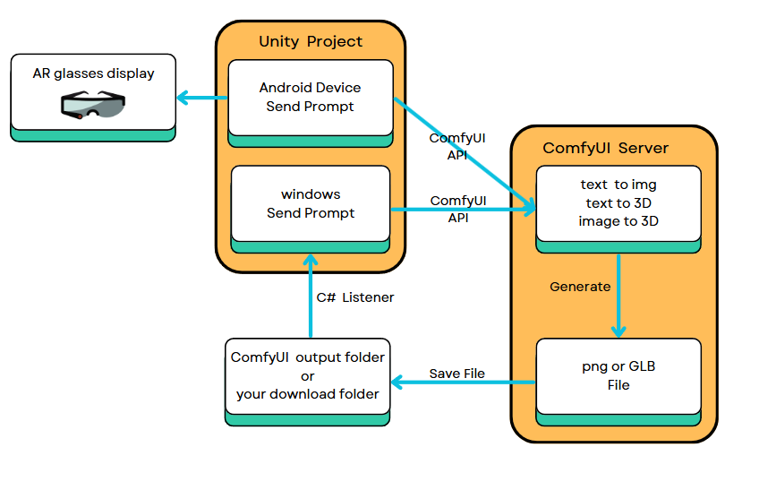架構的流程從Unity專案開始，使用者可以透過Android裝置或Windows系統在Unity中發送Prompt至ComfyUI伺服器。ComfyUI伺服器接收到指令後，執行如文字轉圖片、文字轉3D模型或圖片轉3D模型等生成任務，並將結果以PNG或GLB格式保存到指定的輸出資料夾。Unity專案中的C# Listener會監聽輸出資料夾，一旦檔案生成完成，即自動加載至系統中，最終將生成的圖片或3D模型顯示在AR眼鏡上，實現即時互動與展示的功能。

整合架構圖

研究顯示，P21 能力對於培養學生在 21 世紀所需的生活、工作與問題解決能力至關重要（Johnson, 2009; Dede, 2010）。而 AI 工具的導入，不僅能強化學生的科技應用能力，更可能透過工具的創意運用激發其創新思維。本計畫以文化創意為應用情境，研究在 Unity 與 AI 工具整合的學習環境中，探討：

1. AI 輔助創作對學生創意思維的影響

2. 跨領域專案實作對 P21 能力的提升效果

3. AI 工具的應用對學生數位素養的影響

透過這樣的研究架構，我們期望能建立一個結合 AI 技術與文化創意的教學模式，既能提升學生的 AI 應用能力，又能培養其未來所需的核心競爭力。其整體研究架構如圖所示。

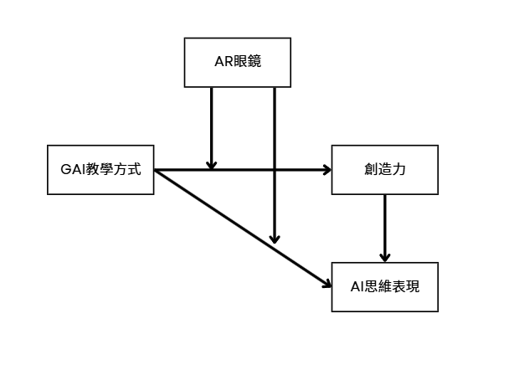

**4.2 研究對象與場域**

本計畫第一年主要針對AI教學議題對於學生學習成效影響進行探討，探討GAI與教育的理論基礎及智慧眼鏡與Unity的開發項目，開發問卷蒐集數據並使用 Smart PLS 來分析問卷變量

計畫第二年主要針對AI教學工具對於學生學習成效影響進行探討，實驗主要配合應用整合工具進行準實驗研究，其預計對象從選定資訊工程學系大三、大四同學作為研究對象。參與人數預計由修課人員70人中招募60人分為實驗組與對照組參與實驗研究，符合實驗組與對照組人數最低需求30份(Gay,1992)。實驗組為採用AR智慧眼鏡進行AI教學，而對照組則採以桌面版應用程式教學進行測試，兩組教學專業知識相同唯在於研究議題方向差異，並不影響學生專業技能受教權益。

**4.3研究方法與工具**

本在當前數位化迅速進展的學習環境中，人工智慧（AI）技術的應用正逐漸改變教育領域的教學和學習方式。其中生成式AI已成為現代教育中逐漸受到重視的工具。其根本特性在於根據用戶的提示或輸入，生成創新的文本、圖像或其他內容。本研究嘗試生成式AI結合智慧眼鏡應用於教育環境，學習者可以進行實景創意設計，即通過在智慧眼鏡中看到自己設計的虛擬家具或設施，並進一步與AI進行互動反饋。這種交互不僅能夠直觀呈現設計成果，還能促進學習者深入理解AI生成原理及其實際應用。

**4.3.1生成式AI環境**

本研究將主要針對於生成式AI生成流程、應用整合、互動教學與批判性思考如何導入至教學環境應用。本研究預計建立Unity教學環境，結合ComfyUI的GAI webUI框架，用於自訂工作流程以實現自己需要生成之物件，並嘗試將節點功能實現至Unity專案並加入介紹文字，增強學習者對於AI生成流程理解，最後使用智慧眼鏡裝置顯示生成結果，讓學生進行科學驗證與支持，強化學生對於AI原理與實作能力之探討，以下將說明整體AI應用整合預計完成功能及環境技術使用。

1. ComfyUI介面及基礎工作流程 （文生圖）

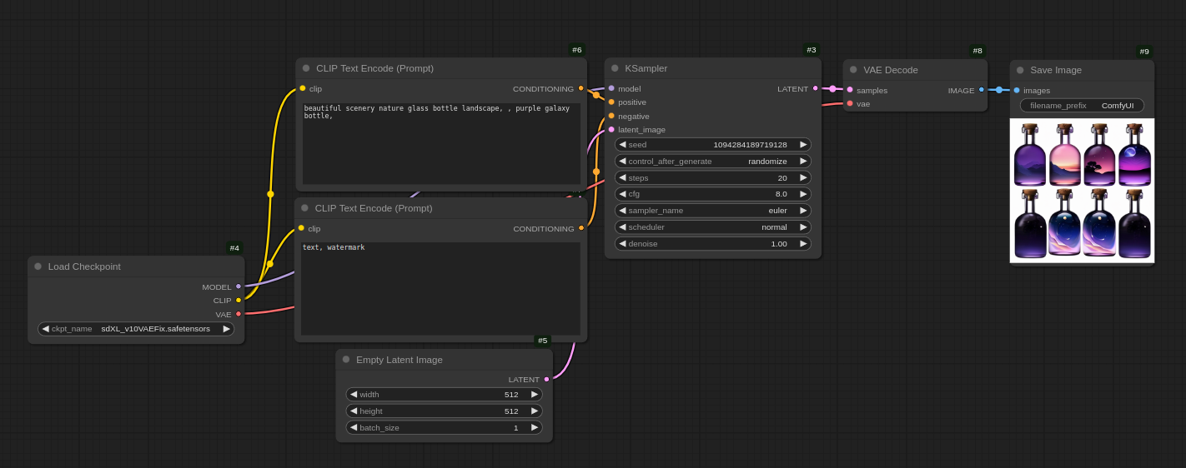

1. 3D模型轉換生成

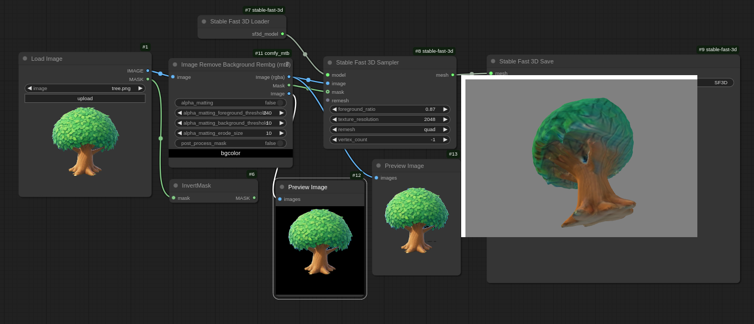

1. 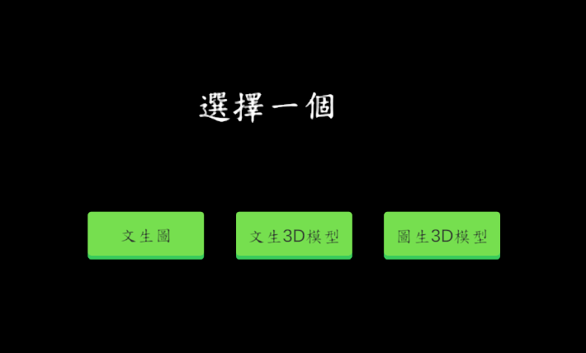Unity介面設計 (選擇生成模式及ComfyUI workflow可視化UI)

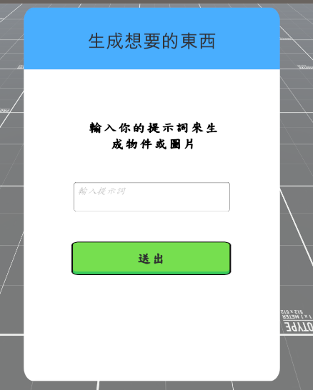 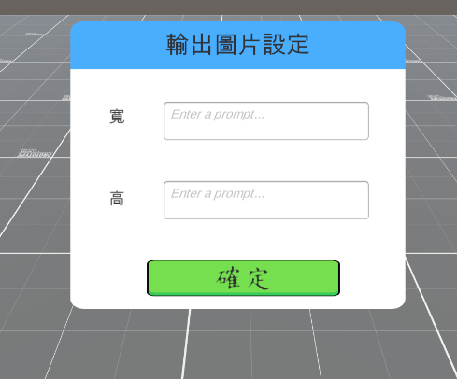

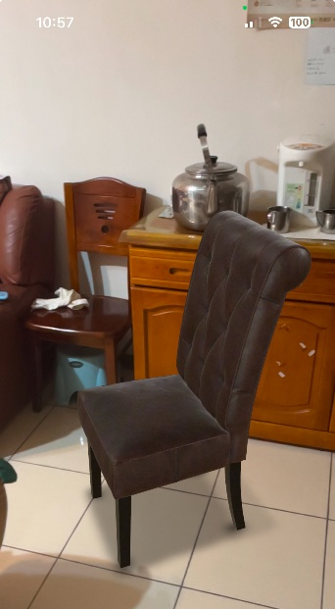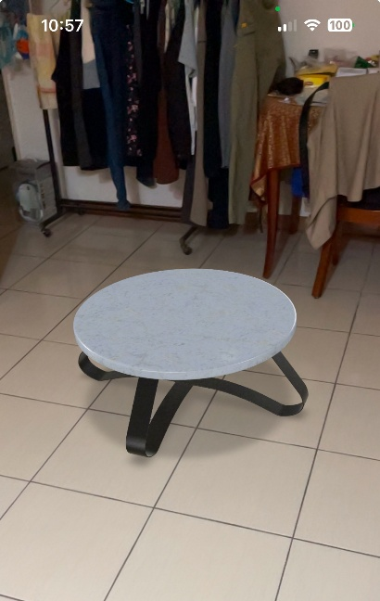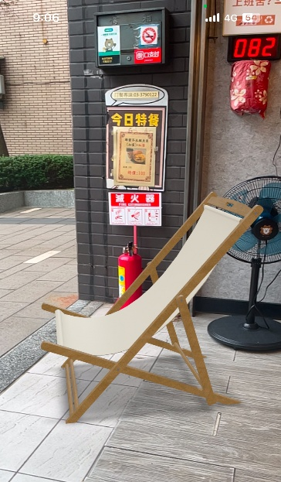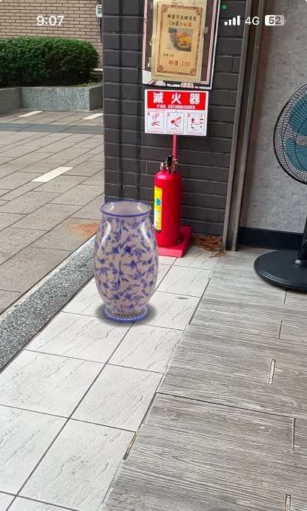**4.3.2 AR預計達成效果**

本研究開發AR之結果，實現類似AR Core的擴增實境體驗。系統將透過Unity開發相機定位與平面偵測演算法，使用者開啟智慧眼鏡後可即時掃描周遭環境，識別合適的平面位置。當系統成功偵測到平坦表面時，使用者能夠將AI生成的3D物件自然地放置於真實場景中，並支援基礎的縮放與移動等互動操作。除了實現基礎的空間定位與物件操作功能外，更能讓學習者透過實作過程深入理解AR技術的運作原理。結合前述的AI生成流程，學習者不僅能驗證生成結果，更能從AR技術的開發過程中，培養跨領域的實作能力。

**4.4資料處理**

**人工智慧素養評量**

本研究將進行人工智慧素養評量分析，第一年實施生成式AI教學前後將進行測驗，實施前後側。本研究將參考國內外文獻，運用修正式 Delphi 調查法，以「技術型高中學生人工智慧素養學習內涵」為參考，包含人工智慧素養學習構面、類別與學習表現，建構一份評量問卷，以評量學生經過課程實施後，提升人工智慧素養情形。國內學者孔令文(2023)發展出「技術型高中學生人工智慧素養學習內涵」，包含人工智慧素養學習構面、類別與學習表現。其中，構念如下：

* 人工智慧概念與知識（C）： 理解人工智慧的發展歷程、定義、重要議題及科技產業現況，學習應用與新興技術趨勢，並具備運算思維與創新解決問題的能力。
* 人工智慧基礎知識（K）： 掌握大數據思維、資料獲取與數據標註的基礎知識，並理解人工智慧知識表示的發展及運作方式。
* 人工智慧跨域應用（A）： 探索人工智慧在智慧城市、智能製造、智慧醫療、教育學習、新零售等領域的應用，促進跨域整合與實踐。
* 人工智慧基礎核心技術（S1）： 熟悉圖像識別、語音辨識、機器學習與深度學習等技術，掌握從理論到實踐的應用能力，助力技術創新與發展。

**4.5 資料分析**

待補充

**4.6 實施程序**

本研究設定為兩年期計畫

第一年著重於技術整合的基礎研究，關注智慧眼鏡與生成式 AI 結合所帶來的科技負荷、科技怠惰、易用性與有用性對於科技學習接受模型的影響。我們將深入探討這些科技效應如何影響學習者的主動學習變項。透過研究這些前期變項的關聯，進而去建立學習應用設計的調整與修正，以期最大化地促進學習效果與技術的有效應用。

第二年，本研究將以採用實驗組與對照組教學實驗實證探索不同創意設計方法對於學習者學習影響的差異。生成式創意設計主要依賴AI技術的輔助，在這裡，學習者可以通過生成數位內容的方式進行創新設計。而智慧眼鏡融入的創意設計則是在實體與虛擬世界的交互中，加強學生的沉浸式體驗，將設計理念可視化並動態展現。這兩種方法的對比研究將不僅僅著眼於學生創造力提升的程度，也會考量他們在面對AI技術應用時所展現的興趣和接受度。計畫透過量化評估與質性分析相結合的手段，全面了解不同設計方法的影響。在量化分析中，將採取標準化測量工具來評估學習者的創造力和AI理解能力。而在質性研究部份，將收集學生的反饋和學習體驗更深入地理解這些方法的實際效用提供見識。透過本計畫，旨在探討並實踐生成式AI與智慧眼鏡交互如何有效刺激學習者的創意思維及AI技術應用能力，從而為未來教育模式的開發提供有效理論支持實踐。

**5. 預計可能遭遇之困難及解決途徑**

本計畫的執行過程預計可能會遭遇以下的困難，茲將其分述如下並說明研究者預計的解決途徑：

**壹、生成式AI所需設備有一定需求**

在生成式AI專案的執行過程中，設備運算需求將是一項重大挑戰。高性能的AI模型訓練和推理需要大量計算資源，可能需要一定算力的顯卡及處理器，移動裝置部分因連接智慧眼鏡，耗電量高，加上手機因機型影響供電大小需注意電量是否足夠隨時注意電量或是準備一定用量的行動電源。

**貳、GAI Serverv佈署方式及電腦作業系統的差異**

GAI Server可架設於一般電腦中，透過Python指令listen 0.0.0.0:8188可讓同網域下裝置皆可使用GAI服務，若是不同網域裝置則無法使用服務，目前研究結果需自行架設雲端伺服器或使用GCP來安裝 Server，作業系統以 Ubuntu 系統最為推薦，因本計劃需使用到 ComfyUI 的Stable-Fast-3D套件來生成3D模型，此套件在Ubuntu系統上較為穩定，在 Windows 上則會遇到許多版本衝突導致無法安裝成功。

**6、研究進度規劃**

（一）第一年

本計畫第一年的研究重點在於建立生成式AI整合Unity教學環境與進行課程設計實驗，了解學生在AI導入後對於創意思維的影響。其整體研究進度規劃如圖14所示。

|  |  |  |  |  |  |  |  |  |  |  |  |  |
| --- | --- | --- | --- | --- | --- | --- | --- | --- | --- | --- | --- | --- |
| 日 期  (年.月)  步 驟 | 114/  08 | 114/  09 | 114/  10 | 114/  11 | 114/  12 | 115/  01 | 115/  02 | 115/  03 | 115/  04 | 115/  05 | 115/  06 | 115/  07 |
| 文獻研究與分析 |  |  |  |  |  |  |  |  |  |  |  |  |
|  |  |  |  |  |  |  |  |  |  |  |  |
|  |  |  |  |  |  |  |  |  |  |  |  |
| 議題討論與整理 |  |  |  |  |  |  |  |  |  |  |  |  |
|  |  |  |  |  |  |  |  |  |  |  |  |
|  |  |  |  |  |  |  |  |  |  |  |  |
| GAI功能設計 |  |  |  |  |  |  |  |  |  |  |  |  |
|  |  |  |  |  |  |  |  |  |  |  |  |
|  |  |  |  |  |  |  |  |  |  |  |  |
| 教學環境策略設計 |  |  |  |  |  |  |  |  |  |  |  |  |
|  |  |  |  |  |  |  |  |  |  |  |  |
|  |  |  |  |  |  |  |  |  |  |  |  |
| GAI教材編輯 |  |  |  |  |  |  |  |  |  |  |  |  |
|  |  |  |  |  |  |  |  |  |  |  |  |
|  |  |  |  |  |  |  |  |  |  |  |  |
| GAI導入課程教學實驗 |  |  |  |  |  |  |  |  |  |  |  |  |
|  |  |  |  |  |  |  |  |  |  |  |  |
|  |  |  |  |  |  |  |  |  |  |  |  |
| 問卷收集整理分析 |  |  |  |  |  |  |  |  |  |  |  |  |
|  |  |  |  |  |  |  |  |  |  |  |  |
|  |  |  |  |  |  |  |  |  |  |  |  |
| GAI環境架設 |  |  |  |  |  |  |  |  |  |  |  |  |
|  |  |  |  |  |  |  |  |  |  |  |  |
|  |  |  |  |  |  |  |  |  |  |  |  |
| Unity場景與UI設計 |  |  |  |  |  |  |  |  |  |  |  |  |
|  |  |  |  |  |  |  |  |  |  |  |  |
|  |  |  |  |  |  |  |  |  |  |  |  |
| 情境教學關卡設計 |  |  |  |  |  |  |  |  |  |  |  |  |
|  |  |  |  |  |  |  |  |  |  |  |  |
|  |  |  |  |  |  |  |  |  |  |  |  |
| 情境關卡整合實作 |  |  |  |  |  |  |  |  |  |  |  |  |
| 使用者初測回饋 |  |  |  |  |  |  |  |  |  |  |  |  |
| 論文期刊投稿 |  |  |  |  |  |  |  |  |  |  |  |  |
| 期末成果報告撰寫 |  |  |  |  |  |  |  |  |  |  |  |  |

圖12. 第一年研究進度之甘特圖

（二）第二年

本計畫第二年的研究重點為導入GAI整合工具至教學活動中，藉此探討學生對於AI素養及創意思維的提升表現，而本年度其整體研究進度規劃如圖13所示。

|  |  |  |  |  |  |  |  |  |  |  |  |  |
| --- | --- | --- | --- | --- | --- | --- | --- | --- | --- | --- | --- | --- |
| 日 期  (年.月)  步 驟 | 116/  08 | 116/  09 | 116/  10 | 116/  11 | 116/  12 | 117/  01 | 117/  02 | 117/  03 | 117/  04 | 117/  05 | 117/  06 | 117/  07 |
| 研究變量文獻探討 |  |  |  |  |  |  |  |  |  |  |  |  |
|  |  |  |  |  |  |  |  |  |  |  |  |
|  |  |  |  |  |  |  |  |  |  |  |  |
| GAI整合Unity |  |  |  |  |  |  |  |  |  |  |  |  |
|  |  |  |  |  |  |  |  |  |  |  |  |
|  |  |  |  |  |  |  |  |  |  |  |  |
| GAI Server架設 |  |  |  |  |  |  |  |  |  |  |  |  |
|  |  |  |  |  |  |  |  |  |  |  |  |
|  |  |  |  |  |  |  |  |  |  |  |  |
| 實驗教學設計 |  |  |  |  |  |  |  |  |  |  |  |  |
|  |  |  |  |  |  |  |  |  |  |  |  |
|  |  |  |  |  |  |  |  |  |  |  |  |
| 教學策略初驗 |  |  |  |  |  |  |  |  |  |  |  |  |
|  |  |  |  |  |  |  |  |  |  |  |  |
|  |  |  |  |  |  |  |  |  |  |  |  |
| GAI專家訪談驗證 |  |  |  |  |  |  |  |  |  |  |  |  |
|  |  |  |  |  |  |  |  |  |  |  |  |
|  |  |  |  |  |  |  |  |  |  |  |  |
| 整合系統回饋調整 |  |  |  |  |  |  |  |  |  |  |  |  |
|  |  |  |  |  |  |  |  |  |  |  |  |
|  |  |  |  |  |  |  |  |  |  |  |  |
| 情境GAI教學 |  |  |  |  |  |  |  |  |  |  |  |  |
| 準實驗測試 |  |  |  |  |  |  |  |  |  |  |  |  |
|  |  |  |  |  |  |  |  |  |  |  |  |
|  |  |  |  |  |  |  |  |  |  |  |  |
| 問卷調查 |  |  |  |  |  |  |  |  |  |  |  |  |
|  |  |  |  |  |  |  |  |  |  |  |  |
|  |  |  |  |  |  |  |  |  |  |  |  |
| 數據收集整理分析 |  |  |  |  |  |  |  |  |  |  |  |  |
| 論文期刊投稿 |  |  |  |  |  |  |  |  |  |  |  |  |
| 期末成果報告撰寫 |  |  |  |  |  |  |  |  |  |  |  |  |

圖13. 第二年研究進度之甘特圖

**7. 預期完成之工作項目及成果**

**(一) 預期完成之工作時程與項目**

壹、第一年度

1. 完成Unity專案教學UI介面。

2. 完成專案教材資料蒐集

3. 完成ComfyUI與Unity平台API串接。

4. 完成在Unity內自訂ComfyUI節點參數設計。

5. 將其成果投稿至教育類別期刊貳、第二年度

貳、第二年度

1. 完成生成式AI結合Unity教學環境。

2. 完成相關學習情境設計。

**(二) 對於學術研究、國家發展及其他應用方面預期之貢獻。**

壹、學術研究貢獻

本研究將主要針對ComfyUI結合Unity開發一專案提升學生AI素養而提出一研究計畫。透過本計畫研究將可以協助教育人員建立更完整生成式AI教學框架實證以及對於學習者學習成效。用於ComfyUI與Unity應用整合技術對於學習者AI素養與實作觀念之影響。

**(三) 預期參與人員獲得之訓練**

本計畫預計參與之研究人員包含碩士研究生與大學專題生部分，經由本計畫之訓練發展後，其將可獲得下列舉之訓練，並可提升參與其中之研究生的系統開發能力及實務經驗，對於畢業後求職於業界，將有更多的機會。

1. 培養參與人員ComfyUI WebUI實作經驗。
2. 培養參與人員Unity3D技術與實務開發經驗。
3. 增進參與人員跨領域理論的知識範疇與技術整合能力。
4. 培養參與人員多元文化教育之精神、精進多元溝通之能力。
5. 強化參與人員對於AI學習議題了解與認知。
6. 強化參與人員對於AI素養以及培養創意思維。

**參考文獻**

1. AlKuwari, N. A. (2021). Artificial Intelligence in the Military and International Humanitarian Law A Proposal for Qatar (Master's thesis, Hamad Bin Khalifa University (Qatar)).
2. Anantrasirichai, N., & Bull, D. (2022). Artificial intelligence in the creative industries: a review. Artificial intelligence review, 55(1), 589-656.
3. Angelov, P. P., Soares, E. A., Jiang, R., Arnold, N. I., & Atkinson, P. M. (2021). Explainable artificial intelligence: an analytical review. Wiley Interdisciplinary Reviews: Data Mining and Knowledge Discovery, 11(5), e1424.
4. Arai, N. H. (2015). The impact of AI—can a robot get into the University of Tokyo?. National Science Review, 2(2), 135-136.
5. Armstrong, D. G., Rankin, T. M., Giovinco, N. A., Mills, J. L., & Matsuoka, Y. (2014). A heads-up display for diabetic limb salvage surgery: a view through the google looking glass. Journal of diabetes science and technology, 8(5), 951-956.
6. Aulck, L., Nambi, D., & West, J. (2020). Increasing Enrollment by Optimizing Scholarship Allocations Using Machine Learning and Genetic Algorithms. International Educational Data Mining Society.
7. Azuma, R. T. (1997). A Survey of Augmented Reality. Presence: Teleoperators and Virtual Environments/MIT press.
8. Bang, Y., Cahyawijaya, S., Lee, N., Dai, W., Su, D., Wilie, B., ... & Fung, P. (2023). A multitask, multilingual, multimodal evaluation of chatgpt on reasoning, hallucination, and interactivity. arXiv preprint arXiv:2302.04023.
9. Basoglu, N. A., Goken, M., Dabic, M., Ozdemir Gungor, D., & Daim, T. U. (2018). Exploring adoption of augmented reality smart glasses: Applications in the medical industry.
10. Bearman, M., Ryan, J., & Ajjawi, R. (2023). Discourses of artificial intelligence in higher education: A critical literature review. Higher Education, 86(2), 369-385.
11. Bechky, B. A. (2021). Blood, powder, and residue: How crime labs translate evidence into proof. Princeton University Press.
12. Bechmann, A., & Bowker, G. C. (2019). Unsupervised by any other name: Hidden layers of knowledge production in artificial intelligence on social media. Big Data & Society, 6(1), 2053951718819569.
13. Berger, R., Rugen, L., & Woodfin, L. (2014). Leaders of their own learning: Transforming schools through student-engaged assessment. John Wiley & Sons.
14. Bowker, G. C. (2000). Sorting things out: Classification and its consequences.
15. Bowker, G. C. (2013). Data flakes: An afterword to “raw data” is an oxymoron.
16. Bull, S. (2020). There are open learner models about!. IEEE Transactions on Learning Technologies, 13(2), 425-448.
17. Campolo, A., & Crawford, K. (2020). Enchanted determinism: Power without responsibility in artificial intelligence. Engaging Science, Technology, and Society.
18. Cao, Y., Li, S., Liu, Y., Yan, Z., Dai, Y., Yu, P. S., & Sun, L. (2023). A comprehensive survey of ai-generated content (aigc): A history of generative ai from gan to chatgpt. arXiv preprint arXiv:2303.04226.
19. Cardon, P., Fleischmann, C., Aritz, J., Logemann, M., & Heidewald, J. (2023). The challenges and opportunities of AI-assisted writing: Developing AI literacy for the AI age. Business and Professional Communication Quarterly, 86(3), 257-295.
20. Cath, C., Wachter, S., Mittelstadt, B., Taddeo, M., & Floridi, L. (2018). Artificial intelligence and the ‘good society’: the US, EU, and UK approach. Science and engineering ethics, 24, 505-528.
21. Chandrasekaran, B., Mittal, S., & Smith, J. W. (1980). RADEX-Towards a computer-based radiology consultant. Pattern Recognition in Practice, 463-474.
22. Chassignol, M., Khoroshavin, A., Klimova, A., & Bilyatdinova, A. (2018). Artificial Intelligence trends in education: a narrative overview. Procedia computer science, 136, 16-24.
23. Chen, L., Chen, P., & Lin, Z. (2020). Artificial intelligence in education: A review. Ieee Access, 8, 75264-75278.
24. Confalonieri, R., Coba, L., Wagner, B., & Besold, T. R. (2021). A historical perspective of explainable Artificial Intelligence. Wiley Interdisciplinary Reviews: Data Mining and Knowledge Discovery, 11(1), e1391.
25. Cooperstock, J. R. (2001). The classroom of the future: enhancing education through augmented reality. In Proc. HCI Inter. 2001 Conf. on Human-Computer Interaction (pp. 688-692).
26. Cotton, D. R., Cotton, P. A., & Shipway, J. R. (2024). Chatting and cheating: Ensuring academic integrity in the era of ChatGPT. Innovations in education and teaching international, 61(2), 228-239.
27. Daly, A., Hagendorff, T., Hui, L., Mann, M., Marda, V., Wagner, B., ... & Witteborn, S. (2019). Artificial intelligence governance and ethics: global perspectives. arXiv preprint arXiv:1907.03848.
28. Dathathri, S., Madotto, A., Lan, J., Hung, J., Frank, E., Molino, P., ... & Liu, R. (2019). Plug and play language models: A simple approach to controlled text generation. arXiv preprint arXiv:1912.02164.
29. Dede, C. (2008). Immersive interfaces for learning: Opportunities and perils. Retrieved from The President and Fellows of Harvard College website http://cyber. law. harvard. edu/interactive/events/luncheon/2008/12/dede.
30. Diakopoulos, N., Kivran-Swaine, F., & Naaman, M. (2011, May). Playable data: characterizing the design space of game-y infographics. In Proceedings of the SIGCHI Conference on Human Factors in Computing Systems (pp. 1717-1726).
31. Doshi-Velez, F., & Kim, B. (2017). Towards a rigorous science of interpretable machine learning. arXiv preprint arXiv:1702.08608.
32. Due, B. L. (2014). The future of smart glasses: An essay about challenges and possibilities with smart glasses (Vol. 1, pp. 1-21). København, Denmark: Centre of Interaction Research and Communication Design, University of Copenhagen.
33. Espeland, W. N., & Stevens, M. L. (2008). A sociology of quantification. European Journal of Sociology/Archives européennes de sociologie, 49(3), 401-436.
34. Feathers, T. (2020). Facial recognition company lied to school district about its racist tech. Vice Motherboard, 2.
35. Felix, C. V. (2020). The role of the teacher and AI in education. In International perspectives on the role of technology in humanizing higher education (pp. 33-48). Emerald Publishing Limited.
36. Fetzer, J. H., & Fetzer, J. H. (1990). What is artificial intelligence? (pp. 3-27). Springer Netherlands.
37. Fitria, T. N. (2021, December). Artificial intelligence (AI) in education: Using AI tools for teaching and learning process. In Prosiding seminar nasional & call for paper STIE AAS (Vol. 4, No. 1, pp. 134-147).
38. Fulton, S. M. (2007). How many users does Second Life really have. Disposable en: http://betanews. com/2007/05/07/how-many-users-does-second-life-really-have.
39. Gal, R., Haviv, A., Alaluf, Y., Bermano, A. H., Cohen-Or, D., & Chechik, G. (2024). ComfyGen: Prompt-Adaptive Workflows for Text-to-Image Generation. arXiv preprint arXiv:2410.01731.
40. Ghosh, D., Hajishirzi, H., & Schmidt, L. (2024). Geneval: An object-focused framework for evaluating text-to-image alignment. Advances in Neural Information Processing Systems, 36.
41. Gil, Y., Greaves, M., Hendler, J., & Hirsh, H. (2014). Amplify scientific discovery with artificial intelligence. Science, 346(6206), 171-172.
42. Grigorescu, S., Trasnea, B., Cocias, T., & Macesanu, G. (2020). A survey of deep learning techniques for autonomous driving. Journal of field robotics, 37(3), 362-386.
43. Gu, J. (2024). A Survey on Responsible Generative AI: What to Generate and What Not. arXiv preprint arXiv:2404.05783.
44. Gupta, Y., Jaddipal, V. V., Prabhala, H., Paul, S., & Von Platen, P. (2024). Progressive knowledge distillation of stable diffusion xl using layer level loss. arXiv preprint arXiv:2401.02677.
45. Holmes, W., & Porayska-Pomsta, K. (2023). The ethics of AI in education. Practices, challenges, and debates.
46. Holmes, W., & Tuomi, I. (2022). State of the art and practice in AI in education. European Journal of Education, 57(4), 542-570.
47. Hsieh, M. C., & Lee, J. J. (2018). Preliminary study of VR and AR applications in medical and healthcare education. J Nurs Health Stud, 3(1), 1.
48. Ilkka, T. (2018). The impact of artificial intelligence on learning, teaching, and education. European Union.
49. Janke, S., Rudert, S. C., Petersen, Ä., Fritz, T. M., & Daumiller, M. (2021). Cheating in the wake of COVID-19: How dangerous is ad-hoc online testing for academic integrity?. Computers and Education Open, 2, 100055.
50. Kandlhofer, M., Steinbauer, G., Hirschmugl-Gaisch, S., & Huber, P. (2016, October). Artificial intelligence and computer science in education: From kindergarten to university. In 2016 IEEE frontiers in education conference (FIE) (pp. 1-9). IEEE.
51. Kasneci, E., Seßler, K., Küchemann, S., Bannert, M., Dementieva, D., Fischer, F., ... & Kasneci, G. (2023). ChatGPT for good? On opportunities and challenges of large language models for education. Learning and individual differences, 103, 102274.
52. Kasof, J., Chen, C., Himsel, A., & Greenberger, E. (2007). Values and creativity. *Creativity Research Journal, 19*(2–3), 105–122. https://doi.org/10.1080/10400410701397164
53. Kay, J. (2012). AI and education: Grand challenges. IEEE Intelligent Systems, 27(5), 66-69.
54. Khosravi, H., Shum, S. B., Chen, G., Conati, C., Tsai, Y. S., Kay, J., ... & Gašević, D. (2022). Explainable artificial intelligence in education. Computers and Education: Artificial Intelligence, 3, 100074.
55. Kietzmann, J., Paschen, J., & Treen, E. (2018). Artificial intelligence in advertising: How marketers can leverage artificial intelligence along the consumer journey. Journal of Advertising Research, 58(3), 263-267.
56. Kitto, K., Sarathy, N., Gromov, A., Liu, M., Musial, K., & Buckingham Shum, S. (2020, March). Towards skills-based curriculum analytics: Can we automate the recognition of prior learning?. In Proceedings of the tenth international conference on learning analytics & knowledge (pp. 171-180).
57. Klopfer, E., & Squire, K. (2008). Environmental Detectives—the development of an augmented reality platform for environmental simulations. Educational technology research and development, 56, 203-228.
58. Kogut, B., & Zander, U. (1992). Knowledge of the firm, combinative capabilities, and the replication of technology. Organization science, 3(3), 383-397.
59. Kohnke, L., Moorhouse, B. L., & Zou, D. (2023). ChatGPT for language teaching and learning. Relc Journal, 54(2), 537-550.
60. Kong, S. C., Cheung, W. M. Y., & Zhang, G. (2021). Evaluation of an artificial intelligence literacy course for university students with diverse study backgrounds. Computers and Education: Artificial Intelligence, 2, 100026.
61. Labadze, L., Grigolia, M., & Machaidze, L. (2023). Role of AI chatbots in education: systematic literature review. International Journal of Educational Technology in Higher Education, 20(1), 56.
62. Latour, B. (1987). Science in action: How to follow scientists and engineers through society. Harvard UP.
63. Lebovitz, S., Levina, N., & Lifshitz-Assaf, H. (2021). IS AI GROUND TRUTH REALLY TRUE? THE DANGERS OF TRAINING AND EVALUATING AI TOOLS BASED ON EXPERTS'KNOW-WHAT. MIS quarterly, 45(3).
64. Lee, C. C. (2024). Students’ Use and Non-Use of GAI tools in Revising Penetration Testing Reports.
65. Lemaignan, S., Newbutt, N., Rice, L., Daly, J., & Charisi, V. (2021). UNICEF guidance on AI for children: Application to the design of a social robot for and with autistic children. arXiv preprint arXiv:2108.12166.
66. Liao, Q. V., Gruen, D., & Miller, S. (2020, April). Questioning the AI: informing design practices for explainable AI user experiences. In Proceedings of the 2020 CHI conference on human factors in computing systems (pp. 1-15).
67. Lipton, Z. C. (2018). The mythos of model interpretability: In machine learning, the concept of interpretability is both important and slippery. Queue, 16(3), 31-57.
68. Luckin, R., & Holmes, W. (2016). Intelligence unleashed: An argument for AI in education.
69. Marcus, G. (2022). Artificial general intelligence is not as imminent as you might think. Scientific American, 1.
70. Miguéis, V. L., Freitas, A., Garcia, P. J., & Silva, A. (2018). Early segmentation of students according to their academic performance: A predictive modelling approach. Decision Support Systems, 115, 36-51.
71. Mitchell, M. (2021). Why AI is harder than we think. arXiv preprint arXiv:2104.12871.
72. Monroy, G. L., Shemonski, N. D., Shelton, R. L., Nolan, R. M., & Boppart, S. A. (2014, February). Implementation and evaluation of Google Glass for visualizing real-time image and patient data in the primary care office. In Advanced Biomedical and Clinical Diagnostic Systems XII (Vol. 8935, pp. 166-174). SPIE.
73. Moorhouse, B. L., Yeo, M. A., & Wan, Y. (2023). Generative AI tools and assessment: Guidelines of the world's top-ranking universities. Computers and Education Open, 5, 100151.
74. Moshtaghi, O., Kelley, K. S., Armstrong, W. B., Ghavami, Y., Gu, J., & Djalilian, H. R. (2015). Using Google Glass to solve communication and surgical education challenges in the operating room. The Laryngoscope, 125(10), 2295-2297.
75. Muensterer, O. J., Lacher, M., Zoeller, C., Bronstein, M., & Kübler, J. (2014). Google Glass in pediatric surgery: an exploratory study. International journal of surgery, 12(4), 281-289.
76. NATIONAL AUDIT OFFICE. (2019). Investigation into the response to cheating in English language tests. National Audit Office.
77. Nemitz, P. (2018). Constitutional democracy and technology in the age of artificial intelligence. Philosophical Transactions of the Royal Society A: Mathematical, Physical and Engineering Sciences, 376(2133), 20180089.
78. Nonaka, I., & Von Krogh, G. (2009). Perspective—Tacit knowledge and knowledge conversion: Controversy and advancement in organizational knowledge creation theory. Organization science, 20(3), 635-652.
79. Oakden-Rayner, L. (2019). The rebirth of CAD: how is modern AI different from the CAD we know?. Radiology: artificial intelligence, 1(3), e180089.
80. Ouhadouan, O., & Fatmi, H. (2024). GAI in Higher Education Institutions: Exploring the Potential Benefits and Concerns Surrounding its Use.
81. Pardos, Z. A., & Nam, A. J. H. (2020). A university map of course knowledge. PloS one, 15(9), e0233207.
82. Pecorari, D., & Petrić, B. (2014). Plagiarism in second-language writing. Language Teaching, 47(3), 269-302.
83. Pedro, F., Subosa, M., Rivas, A., & Valverde, P. (2019). Artificial intelligence in education: Challenges and opportunities for sustainable development.
84. Pentland, B. T. (1993). Getting comfortable with the numbers: Auditing and the micro-production of macro-order. Accounting, Organizations and Society, 18(7-8), 605-620.
85. Plucker, J. A., Beghetto, R. A., & Dow, G. T. (2004). Why isn't creativity more important to educational psychologists? Potentials, pitfalls, and future directions in creativity research. Educational psychologist, 39(2), 83-96.
86. Pokrivcakova, S. (2019). Preparing teachers for the application of AI-powered technologies in foreign language education. Journal of Language and Cultural Education, 7(3), 135-153.
87. Pokrivcakova, S. (2019). Preparing teachers for the application of AI-powered technologies in foreign language education. Journal of Language and Cultural Education, 7(3), 135-153.
88. Qi, Y., & Xiao, J. (2018). Fintech: AI powers financial services to improve people's lives. Communications of the ACM, 61(11), 65-69.
89. Quach, K. (2020). AI me to the Moon… Carbon footprint for ‘training GPT-3’same as driving to our natural satellite and back. The Register.
90. Reddy, S., Allan, S., Coghlan, S., & Cooper, P. (2020). A governance model for the application of AI in health care. Journal of the American Medical Informatics Association, 27(3), 491-497.
91. Ribeiro, M. T., Singh, S., & Guestrin, C. (2016). Model-agnostic interpretability of machine learning. arXiv preprint arXiv:1606.05386.
92. Rosoff, A. J. (2004). The Gold Standard: The Challenge of Evidence-Based Medicine and Standardization in Health Care. The Journal of Legal Medicine, 25(2), 249-255.
93. Scanlon, E., Sharples, M., Fenton-O’Creevy, M., Fleck, J., Cooban, C., & Ferguson, R. (2013). Beyond prototypes: Enabling innovation in technology-enhanced learning. milto n keynes: Open university.
94. Schiff, D. (2022). Education for AI, not AI for education: The role of education and ethics in national AI policy strategies. International Journal of Artificial Intelligence in Education, 32(3), 527-563.
95. Schön, D. A. (2017). The reflective practitioner: How professionals think in action. Routledge.
96. Schramowski, P., Tauchmann, C., & Kersting, K. (2022, June). Can machines help us answering question 16 in datasheets, and in turn reflecting on inappropriate content?. In Proceedings of the 2022 ACM Conference on Fairness, Accountability, and Transparency (pp. 1350-1361).
97. Schulze, E. (2019). 40% of AI start-ups in Europe have almost nothing to do with AI, research finds. CNBC.
98. Selwyn, N. (2022). The future of AI and education: Some cautionary notes. European Journal of Education, 57(4), 620-631.
99. Sharma, R. C., Kawachi, P., & Bozkurt, A. (2019). The landscape of artificial intelligence in open, online and distance education: Promises and concerns. Asian Journal of Distance Education, 14(2), 1-2.
100. Sharma, R. C., Kawachi, P., & Bozkurt, A. (2019). The landscape of artificial intelligence in open, online and distance education: Promises and concerns. Asian Journal of Distance Education, 14(2), 1-2.
101. Shelton, B. E., & Hedley, N. R. (2002, September). Using augmented reality for teaching earth-sun relationships to undergraduate geography students. In The First IEEE International Workshop Agumented Reality Toolkit, (pp. 8-pp). IEEE.
102. Shew, A. (2020). Ableism, technoableism, and future AI. IEEE Technology and Society Magazine, 39(1), 40-85.
103. Siddarth, D., & Nabben, K. (2021). What tech futurists get wrong about human autonomy. Noema. https://www. noemamag. com/ai-blockchain-human-autonomy-future.
104. Singapore, S. N. (2019). National artificial intelligence strategy. Advancing Our Smart Nation Journey.
105. Strubell, E., Ganesh, A., & McCallum, A. (2020, April). Energy and policy considerations for modern deep learning research. In Proceedings of the AAAI conference on artificial intelligence (Vol. 34, No. 09, pp. 13693-13696).
106. Susskind, Z., Arden, B., John, L. K., Stockton, P., & John, E. B. (2021). Neuro-symbolic ai: An emerging class of ai workloads and their characterization. arXiv preprint arXiv:2109.06133.
107. Tahiru, F. (2021). AI in education: A systematic literature review. Journal of Cases on Information Technology (JCIT), 23(1), 1-20.
108. Taylor, R., Kardas, M., Cucurull, G., Scialom, T., Hartshorn, A., Saravia, E., ... & Stojnic, R. (2022). Galactica: A large language model for science. arXiv preprint arXiv:2211.09085.
109. Touvron, H., Martin, L., Stone, K., Albert, P., Almahairi, A., Babaei, Y., ... & Scialom, T. (2023). Llama 2: Open foundation and fine-tuned chat models. arXiv preprint arXiv:2307.09288.
110. Uprety, D., Zhu, D., & West, H. (2023). ChatGPT—A promising generative AI tool and its implications for cancer care. Cancer, 129(15), 2284-2289.
111. Von Dran, G. M., Callahan, E. S., & Taylor, H. V. (2001). Can students' academic integrity be improved? Attitudes and behaviors before and after implementation of an academic integrity policy. Teaching Business Ethics, 5, 35-58.
112. Wang, J., Liu, X. G., Di, Z., Liu, Y., & Wang, X. E. (2023). T2iat: Measuring valence and stereotypical biases in text-to-image generation. arXiv preprint arXiv:2306.00905.
113. Wartman, S. A., & Combs, C. D. (2018). Medical education must move from the information age to the age of artificial intelligence. Academic Medicine, 93(8), 1107-1109.
114. Wasik, B. (2013). Why wearable tech will be as big as the smartphone. Retrieved April, 26, 2014.
115. Wei, J., Wang, X., Schuurmans, D., Bosma, M., Xia, F., Chi, E., ... & Zhou, D. (2022). Chain-of-thought prompting elicits reasoning in large language models. *Advances in neural information processing systems*, *35*, 24824-24837.
116. Wei, J., Wang, X., Schuurmans, D., Bosma, M., Xia, F., Chi, E., ... & Zhou, D. (2022). Chain-of-thought prompting elicits reasoning in large language models. *Advances in neural information processing systems*, *35*, 24824-24837.
117. Winne, P. H. (1995). Inherent details in self-regulated learning. Educational psychologist, 30(4), 173-187.
118. Xue, X., Lu, Z., Huang, D., Ouyang, W., & Bai, L. (2024). GenAgent: Build Collaborative AI Systems with Automated Workflow Generation--Case Studies on ComfyUI. arXiv preprint arXiv:2409.01392.
119. Yousef, A. M. F. (2021). Augmented reality assisted learning achievement, motivation, and creativity for children of low-grade in primary school. *Journal of Computer Assisted Learning, 37*(3), 695–705.<https://doi.org/10.1111/jcal.12536>
120. Yuan, Z., Liu, Y., Cao, Y., Sun, W., Jia, H., Chen, R., ... & Sun, L. (2024). Mora: Enabling generalist video generation via a multi-agent framework. arXiv preprint arXiv:2403.13248.
121. Yuen, S. C. Y., Yaoyuneyong, G., & Johnson, E. (2011). Augmented reality: An overview and five directions for AR in education. Journal of Educational Technology Development and Exchange (JETDE), 4(1), 11.
122. Zhai, X., Chu, X., Chai, C. S., Jong, M. S. Y., Istenic, A., Spector, M., ... & Li, Y. (2021). A Review of Artificial Intelligence (AI) in Education from 2010 to 2020. Complexity, 2021(1), 8812542.
123. Zhang, F., Sun, Z., & Chen, Q. (2024). Research on Interior Intelligent Design System Based On Image Generation Technology. Procedia Computer Science, 243, 690-699.
124. Zhang, L., Rao, A., & Agrawala, M. (2023). Adding conditional control to text-to-image diffusion models. In Proceedings of the IEEE/CVF International Conference on Computer Vision (pp. 3836-3847).
125. Zhang, Z., Zhang, A., Li, M., Zhao, H., Karypis, G., & Smola, A. (2023). Multimodal chain-of-thought reasoning in language models. arXiv preprint arXiv:2302.00923.
126. Zhao, Y., Cheng, Y., Ding, S., Fang, Y., Cao, W., Liu, K., & Cao, J. (2024, June). Magic Camera: An AI Drawing Game Supporting Instantaneous Story Creation for Children. In Proceedings of the 23rd Annual ACM Interaction Design and Children Conference (pp. 738-743).
127. 孔令文（2023）。技術型高中學生人工智慧素養學習內涵建構與實證分析之研究。﹝博士論文。國立臺灣師範大學﹞臺灣博碩士論文知識加值系統。 [https://hdl.handle.net/11296/ps3c6h。](https://hdl.handle.net/11296/ps3c6h%E3%80%82)
128. 田尻慎太郎. (2024). 北陸大学のデータサイエンス・AI 教育プログラム. 大学教育と情報, 2024(1), 46-50.
129. 吳靜吉、林偉文、林士郁、王涵儀、陳秋秀、曾敬梅、徐悅淇（2003）。國際創造力教育趨勢及其對我國創造力教育的啟示。學生輔導。，79，32-47
130. 徐志溢 (2023)。 基於 Stable Diffusion 模型和 LoRA 優化訓練生成人臉表情
131. 基於角色情感互動與主動式照護的生成式 AI 模型能力研究. 2024. PhD Thesis. National Central University.
132. 張祐誠（2024）。以對話式遊戲教學提升國中學生心流經驗及創意思考之研究。﹝碩士論文。國立中山大學﹞臺灣博碩士論文知識加值系統。 https://hdl.handle.net/11296/2rf9zk。
133. 探究 AR 學單字系統 (EnglishInAR) 融入合作學習策略 對於英語字彙學習—字音與字義之學習成效. 2019. PhD Thesis. National Central University.
134. 新原俊樹. (2023). 数理・データサイエンス・AI 教育プログラムの実状 2021 年度リテラシーレベル認定 78 校の事例から. 日本教育工学会論文誌, 47(2), 333-342.
135. 葛西正裕, クズニシマサヒロ, 金澤小夜子, カナザワサヨコ, 大島典子, オオシマノリコ, ... & ワタナベタカトシ. (2022). 文系 AI 人材教育に対する調査研究. 経済研究所所報, (2), 50-78.
136. 駒澤伸泰. (2021). 医学部におけるデータサイエンス・AI 教育への提言. 医学教育, 52(4), 348-348.
137. 羅禎俋. (2024). AI 工具 ComfyUI 輔助 2D 人型角色動畫應用於各景別之研究. 嶺東科技大學數位媒體設計系碩士班學位論文, 1-66.

表CM03 共 頁 第 頁